**BAB I**

**PENDAHULUAN**

1. **Latar belakang**

Bangsa Indonesia dengan latar belakang kebudayaan yang terdiri dari berbagai suku bangsa. Mulai dari Sabang sampai Merauke suku bangsa tersebut memiliki ciri-ciri dan corak yang berbeda. Perbedaan suku dan bangsa di Indonesia di sebabkan oleh latar belakang sejarahnya maupun letak geografisnya. Dengan perbedaan suku bangsa maka lahirlah kebudayaaan yang berbeda-beda pula. Kesenian merupakan unsur kebudayaan yang tidak dapat dipisahkan dari kehidupan manusia. Dalam sejarah perkembangan masyarakat, masing-masing memiliki penghayatan dan apresiasi terhadap cita rasa keindahan akan seni. Seni juga terdiri dari beberapa jenis yaitu ada seni musik, seni drama, seni rupa dan seni tari.

Pelestarian kebudayaan bangsa Indonesia adalah salah satu masalah nasional yang melibatkan segenap lapisan masyarakat. Oleh karena itu generasi muda tidak bisa melepaskan diri dari upaya menjaga dan melestarikan budaya daerah pada khususnya. Hal ini dihadapkan pada suatu kenyataan tentang cara melestarikan kebudayaan pendahulu yang bersifat tradisi. Pada zaman pembangunan sekarang ini melalui pendekatan modernisasi di segala bidang yang berlangsung dengan gencarnya, suatu sikap terpuji adalah upaya melestarikan karya budaya lama tanpa mengorbankan tuntutan dan perkembangan masyarakat.

1

1

Dasar pemikiran inilah, maka peneliti berupaya melestarikan salah satu budaya daerah dengan cara mengadakan penelitian untuk karya seni, yang diangkat dari tradisi masyarakat Sulawesi Selatan tepatnya di Kecamatan Tanete Riattang Kabupaten Bone.

Kabupaten Bone yang kita kenal sekarang dengan Ibu kota Watampone adalah salah satu peralihan dari suatu kerajaan tua yang besar di Sulawesi pada zaman dahulu yaitu kerajaan Bone dengan Ibu kotanya Bone kemudian berubah menjadi Lalabbata dan terakhir menjadi Watampone. Beberapa pendapat yang menyebutkan bahwa Watampone adalah kota ciptaan dari Belanda serta pendapat yang mengatakan bahwa kota kerajaan Bone adalah Palakka itu merupakan pendapat yang salah besar. Ibu kota kerajaan Bone zaman dulu yaitu terletak di Bone atau yang dikenal saat ini dengan sebutan Watampone. Dimulai ketika adanya Raja Bone I “*Mattasi Lompoe*” atau yang dikenal *Manurungnge ri Matajang* yang menempatkan istana Bone bertempat di Bone (Watampone sebutan pada saat sekarang), bahkan sebelum masuknya Belanda di Bone.

Sebagai bukti nyata bahwa Bone (Watampone) adalah Ibu kota dari kerajaan Bone sejak dahulu sampai sekarang, masih terdapat bukti-bukti berupa peninggalan sejarah yang ditemukan dalam kota Watampone dan sekitarnya seperti tempat ditemukannya *Manurungnge ri Matajang* sebagai raja Bone pertama, letaknya di bagian sebelah Timur kota Watampone. Namun sekarang masyarakat Bone sudah tidak lagi dipimpin oleh seorang Raja melainkan seorang Bupati. (Andi Palloge, 2006)

Tari tradisional yang berkembang di *Saoraja* (Istana Bone) pada sistem kerajaan yaitu tari *Pajjaga Andi Makkunrai*. Namun karena tidak adanya lagi sistem kerajaan maka tari *Pajjaga Andi Makkunrai* pun berangsur-angsur mengalami kepunahan. Karena kurangnya informasi baik dalam bentuk gerak maupun cerita dalam tarian ini membuatnya tidak dikenal luas dalam masyarakat dan memberikan sensasi menantang dan terkesan menyulitkan peneliti mendapatkan informasi tentang keberadaan tari *Pajjaga Andi Makkunrai* di Kecamatan Tanete Riattang Kabupaten Bone. Keaslian tarian ini tidak dapat diperoleh secara utuh yang ada hanya tari kreasi dari tari *Pajjaga Andi Makkunrai* dan hanya dapat ditemui di sanggar-sanggar tertentu di daerah Kabupaten Bone. Maka dari itu penulis tertarik untuk meneliti Tari *Pajjaga Andi Makkunrai* versi Lembaga Seni Budaya Arung Palakka di Kecamatan Tanete Riattang Kabupaten Bone.

Tari *Pajjaga Andi Makkunrai* versi Lembaga Seni Budaya Arung Palakka di Kecamatan Tanete Riattang Kabupaten Bone ini mempunyai daya tarik untuk diteliti karena tarian ini berasal dan berkembang di *Saoraja* (Istana Bone), namun sudah dikembangkan oleh Lembaga Seni Budaya Arung Palakka sehingga seluruh lapisan masyarakat dapat menikmati pertunjukan tari tersebut. Tari *Pajjaga Andi Makkunrai* mempunyai bentuk penyajian dan setiap ragamnya memiliki makna. Karena pada dasarnya segala sesuatu yang berkembang pada sistem kerajaan memiliki arti yang sangat tinggi karena merupakan peninggalan sejarah yang didalamnya terdapat nilai-nilai kebudayaan yang patut untuk dipertahankan, sama halnya dengan tari *Pajjaga Andi Makkunrai* yang setiap ragamnya mengandung arti karena dapat mengajak masyarakat dan para generasi muda untuk menjadikan suatu pedoman pembelajaran bagaimana saling menghargai antar sesama manusia. Berdasarkan hal tersebut, penulis terinspirasi untuk meneliti tari *Pajjaga Andi Makkunrai* versi Lembaga Seni Budaya Arung Palakka di Kecamatan Tanete Riattang Kabupaten Bone dengan rumusan masalah yang ingin diteliti yaitu bentuk penyajian dan makna ragam gerak tari *Pajjaga Andi Makkunrai* versi Lembaga Seni Budaya Arung Palakka di Kecamatan Tanete Riattang Kabupaten Bone.

Lembaga Seni Budaya Arung Palakka berdiri pada tahun 1993 dan merupakan sebuah sanggar seni yang keberadaanya cukup mempengaruhi perkembangan seni tari di kabupaten Bone, dan merupakan sanggar kesenian yang mempunyai wadah pendidikan non formal yang membina generasi-generasi pelanjut untuk lebih mengenal nilai-nilai tradisi (kebudayaan) yang ada di Kabupaten Bone. Sanggar Seni Arung Palakka adalah satu-satunya sanggar atau Lembaga Seni budaya yang merupakan pendukung keparawisataan kabupaten Bone yang berlokasi di Jl Latenri Tatta No 1. Hal ini perlu mendapat perhatian dari kalangan akademik karena sanggar tersebut sudah lama berdiri dan aktif dalam mensosialisasikan kesenian di masyarakat khususnya Kabupaten Bone, bahkan masih eksis sampai sekarang meskipun telah mengalami berbagai perubahan nama dan personil yang terlibat aktif didalamnya.

1. **Rumusan Masalah**

Berdasarkan latar belakang di atas, maka masalah penelitian dirumuskan sebagai berikut:

1. Bagaimana bentuk penyajian Tari *Pajjaga Andi Makkunrai* versi Lembaga Seni Budaya Arung Palakka di Kecamatan Tanete Riattang Kabupaten Bone.
2. Bagaimana makna ragam gerak tari *Pajjaga Andi Makkunrai* versi Lembaga Seni Budaya Arung Palakka di Kecamatan Tanete Riattang Kabupaten Bone.
3. **Tujuan penelitian**

Berdasarkan dari rumusan masalah maka penelitian ini bertujuan untuk memperoleh data dan informasi yang lengkap tentang Tari *Pajjaga Andi Makkunrai* versi Lembaga Seni Budaya Arung Palakka di Kecamatan Tanete Riattang Kabupaten Bone. Adapun tujuan penelitian ini adalah sebagai berikut:

1. Untuk mendapatkan informasi tentang bentuk penyajian tari *Pajjaga Andi Makkunrai* versi Lembaga Seni Budaya Arung Palakka di Kecamatan Tanete Riattang Kabupaten Bone.
2. Untuk mendapatkan informasi tentang makna ragam gerak tari *Pajjaga Andi Makkunrai* versi Lembaga Seni Budaya Arung Palakka di Kecamatan Tanete Riattang Kabupaten Bone.
3. **Manfaat hasil penelitian**

Akhirnya penelitian ini diharapkan dapat memberi manfaat sebagai berikut:

1. Dapat menumbuhkan apresiasi budaya bagi generasi muda sekarang maupun yang akan datang, serta sebagai upaya pelestarian budaya bangsa.
2. Dapat memperkaya wawasan seni mahasiswa program studi pendidikan sendratasik pada fakultas seni dan desain UNM Makassar.
3. Sebagai pengalaman ilmiah bagi penulis sekaligus sebagai pelengkap dalam pensyaratan menyelesaikan pendidikan di Universitas Negeri Makassar.
4. Menambah wawasan seni, tentang Tari khususnya tari *Pajjaga Andi Makkunrai* versi Lembaga Seni Budaya Arung Palakka di Kecamatan Tanete Riattang Kabupaten Bone.

**BAB II**

**TINJAUAN PUSTAKA DAN KERANGKA BERFIKIR**

1. **Tinjauan pustaka**

Tinjauan pustaka ini dimaksudkan sebagai landasan penelitian dalam meninjau rumusan masalah yang telah diuraikan.

* + 1. **Sanggar Seni**

*Kamus Besar Bahasa Indonesia* mendefinisikan sanggar sebagai tempat pertemuan untuk mengadakan tukar fikiran sedangkan arti dari sanggar itu sendiri merupakan tempat/wadah berkumpulnya para pelaku seni atau merupakan tempat perkumpulan bagi orang-orang yang mempunyai minat atau bakat dibidang kesenian atau lebih khususnya para seniman-seniman dalam mengali, mengolah, dan mengembangkan seni dalam suatu pertunjukan. Setiap sanggar seni ada organisasinya, yaitu mulai dari pimpinan hingga koordinator bidang pembinaan. Misalnya koordinator bidang tari, teater, vokal, musik, seni ukir, seni lukis dan lain-lain.

Berdirinya sebuah sanggar seni, tentunya mempunyai tujuan agar keberadaanya dalam masyarakat dapat diaktualisasikan, sehingga masyarakat dapat merasakan manfaat dengan adanya sanggar seni tersebut.

Tujuan dan manfaat sanggar seni adalah ada dua hal yang tidak dapat dipisahkan, karena kedua hal tersebut akan berdampak dalam lingkungan masyarakat khususnya tempat sanggar tersebut berada. Lebih jauh Rumanshara memaparkan bahwa secara khusus sebuah kelompok seni atau sanggar seni berdiri atas dasar tujuan-tujuan tertentu, sesuai dengan visi dan misi sanggar seni yang dibentuk.

7

* + 1. **Pengertian Tari**

Sebelum lebih jauh membahas tentang tari *Pajjaga Andi Makkunrai* versi Lembaga Seni Budaya Arung Palakka maka sebaiknya terlebih dahulu dipahami apa yang dimaksud dengan Tari.

Tari adalah ekspresi jiwa manusia yang diungkapkan dengan gerak-gerak rutinitas yang indah (Soedarsono, 1982: 83). “Tari adalah jenis kesenian yang terkait langsung dengan gerak tubuh manusia, tubuh menjadi alat utama, dan gerak tubuh merupakan media dasar untuk mengungkapkan ekspresi seni tari”. (Sumaryono dan Endo Suanda, 2006: 2). Charlotte Bara, seorang penari mengungkap penghayatannya sebagai penari, bahwa tari adalah sebagian dari arus seperti air, cepat lambat seakan tak berubah, berkembang tak bergerak pada permukaaan yang ada aliran dibawahnya. Ia selalu bergerak bukan bayangan, bukan plastik, bukan karang, bukan arsitektur dan bukan lukisan ia adalah manusia bergerak. (Charlotte dalam Wardhana,1990: 8).

Seni tari adalah salah satu cabang kesenian dalam bidang seni gerak dengan menggunakan gerak dan sikap tubuh sebagai mediumnya. Gerak dan sikap tubuh disini bukanlah gerak yang dilakukan sehari-hari, tetapi gerak yang telah mengalami stilisasi atau penghapusan. “dengan kata lain gerak dalam tari merupakan gerakan yang telah mendapatkan pengolahan yang khusus berdasarkan perasaan, khayalan, persepsi, dan intreprestasi”. (Rusliana, 1983: 13).

Selanjutnya seni tari adalah ekspresi manusia yang bersifat estetis, kehadirannya tidak bersifat independen. Dilihat secara tekstual, tari dapat dipahami dari bentuk dan teknik yang berkaitan dengan komposisinya (analisis bentuk atau penataan koreografi) atau teknik penarinya (analisis cara melakukan atau keterampilan). Sementara dilihat dari kontekstual yang berhubungan dengan ilmu sosiologi maupun antropologi, tari adalah immanent dan integral dari dinamika sosial kultural masyarakat. (Hadi, 2005: 12-13)

* + 1. **Tari Tradisional**

Tradisional merupakan istilah yang berasal dari tradisi, sedangkan tradisi berasal dari bahasa latin yaitu *tradisio* yang berarti mewariskan. Menurut Sal Murgiyanto, “tradisi merupakan hasil cipta dan karya manusia obyek material, kepercayaan, khayalan, kejadian atau lembaga yang diwariskan dari suatu generasi ke generasi berikutnya.

Seni tradisional dapat didefinisikan sebagai suatu aktivitas kesenian seseorang atau suatu kelompok masyarakat yang selain mengandung unsur hiburan terutama adanya makna religius, dan telah teruji bertahan tumbuh dan hidup di lingkungannya. Seni tradisional hanya dibatasi sebagai seni yang telah melewati masa seleksi kreativitas kontemporer dalam suatu komunitas. Seni tradisional hadir sebagai sesuatu inisiasi dari kristalisasi penciptaan yang dianggap memberi makna fungsional dan menawarkan sakralitas. (Monoharto, 2003).

Defenisi tari menurut Munasiah Najamuddin, (1982: 6) tentang tari tradisional adalah Suatu bentuk tradisional yang mengandung nilai-nilai luhur yang bermutu tinggi yang dibentuk dalam suatu pola-pola gerak tertentu dan terikat. Yang berkembang dari masa ke masa dan mengandung pula nilai filosofi serta mempunyai simbolis religius dan tradisi yang tetap.

Tari tradisional adalah tari yang lahir, tumbuh dan berkembang dalam suatu masyarakat yang kemudian diturunkan atau diwariskan secara terus menerus dari generasi ke generasi. (Jazuli, 1994: 70). “Tari tradisional dapat diartikan sebagai sebuah tata cara menari atau menyelenggarakan tarian yang dilakukan oleh sebuah komunitas etnik secara turun-temurun dari satu generasi ke generasi berikutnya”. (Hidajat, 2008: 25).

* + 1. **Tari Kreasi**

Pengertian tari kreasi adalah jenis tari yang koreografinya masih bertolak dari tari tradisional atau pengembangan dari pola-pola tari yang sudah ada. Terbentuknya sebuah tari karena dipengaruhi oleh gaya tari dari daerah lain maupun hasil kreativitas penciptanya. Tari kreasi pada dasarnya sudah mempunyai dasar tari, namun tari ini mengubah beberapa gerak aslinya dengan kreasi masa sekarang maksudnya disesuaikan dengan tuntunan kehidupan sekarang tapi sebenarnya tidak menghilangkan makna-makna dari tarian awalnya. Akan tetapi tambahan kreasi gerakan diharap lebih memperjelas maksud dan tujuan tari tersebut. Tujuannya agar para penikmat tari disaat dipentaskan dapat dengan mudah memahami pesan moral dari tari tersebut. (Andi Nurhani Sapada, 2005).

Tari kreasi merupakan bentuk tari yang timbul karena adanya kesadaran untuk mengolah, menciptakan, ataupun mengubah tarian yang menjadi dasarnya. Tari kreasi merupakan media yang membuka kebebasan untuk seniman-seniman tari saat ini di dalam mencari kemungkinan baru di bidang tari. Tari kreasi ini ada yang mengacu pada bentuk yang sudah ada, misalnya gubahan dari tari klasik ataupun tari tradisional. Di samping itu, ada pula yang sifatnya tidak terikat pada faktor yang sudah ada, dan sering juga dipakai sebagai eksperimen. Karena itu dapat bersifat kontemporer. (Purwatiningsih, 2002: 47)

* + 1. **Sekilas tentang Tari *Pajjaga Andi Makkunrai***

*Pajjaga* berasal dari dua kata yaitu *pa* yang berarti orangnya dan *jaga* artinya berjaga. Maka *Pajjaga* yaitu orang yang berjaga. Andi yaitu gelar bagi bangsawan bugis, dan *Makkunrai* berarti perempuan. *Pajjaga Andi Makkunrai* yaitu perempuan yang menjaga atau melindungi para bangsawan*. Tari Pajjaga Andi Makkunrai* ditarikan oleh perempuan, tarian ini ditarikan pada saat pelantikan Raja Bone atau pada acara-acara kerajaan.

Tarian yang berkembang dikerajaan mempunyai aturan ketat dan tidak boleh keluar dari tembok istana, namun pada masa modern ini peraturan tersebut sudah tidak disetujui lagi oleh masyarakat, hal ini disebabkan karena tidak adanya lagi sistem pemerintahan raja sehingga salah satu cara untuk mempertahankan tari istana yang telah berkembang di istana pada masa lampau dibawa keluar dari tembok istana dan diperkenalkan kepada masyarakat luas. Sedangkan tarian yang tetap mengikuti aturan istana, hanya tinggal menunggu giliran akan datangnya kepunahan dan tidak lagi dikenal oleh masyarakat luas.

* + 1. **Bentuk Penyajian Tari**

Kata bentuk dalam *Kamus Umum Bahasa Indonesia* diartikan sebagai “wujud, cara, susunan, dan sebagainya”. (Endarmoko, 2004: 455). Sedangkan “penyajian adalah cara menyajikan ataupun pengaturan penampilan”. (Endarmoko, 2004: 862). Untuk lebih memperjelas mengenai bentuk penyajian dalam tari, perlu diketahui unsur pendukung dan keterkaitannya terhadap elemen-elemen pokok dalam komposisi tari. Seperti yang diutarakan oleh Soedarsono “bentuk penyajian dalam unsur-unsur tari terdiri atas: penari, gerak, desain lantai, iringan atau musik, tata rias, tata busana, tempat pertunjukan dan properti”. (Soedarsono, 2002: 236-237).

Bentuk penyajian merupakan wujud ungkapan, isi pandang dan tanggapan ke dalam bentuk sisi yang dapat ditangkap oleh indra. Dalam bentuk seni terdapat hubungan antara bentuk dan isi. Bentuk yang dimaksud adalah bentuk fisik, bentuk yang dapat diamati sebagai sarana untuk menuangkan nilai yang diungkapkan oleh seseorang. Adapun isi adalah bentuk ungkapan yang menyangkut nilai-nilai atau pengalaman jiwa yang signifikan. Nilai-nilai atau pengalaman jiwa itu digarap sehingga dapat ditangkap atau dirasakan penikmat melalui fisik, seperti garis, warna suara manusia, bunyi-bunyian alat, gerak tubuh dan kata. (Syahrir, 2003: 65).

Penyajian dalam *Kamus Besar Bahasa Indonesia* adalah “proses pembuatan atau cara untuk menyajikan suatu pengaturan penampilan tentang tata cara pertunjukan untuk memuaskan penonton. Bentuk penyajian hubugannya dengan tari mempunyai pengertian yaitu cara menyajikan atau cara menghidangkan sesuatu tari secara menyeluruh untuk memuaskan penonton”. (Moeliono, 1990: 979)

Berdasarkan bentuk penyajiannya, tari dapat dibagi menjadi beberapa bentuk yakni: tari tunggal, tari duet (berpasangan), dan tari kelompok. Pada tari *Pajjaga Andi Makkunrai* versi Lembaga Seni Budaya Arung Palakka menggunakan bentuk tari berkelompok dan tari berpasangan. adapun pengertian tari berkelompok dan berpasangan yaitu sebagai berikut:

Tari kelompok merupakan tarian yang ditarikan oleh lebih dari dua penari. Tari kelompok biasanya terdiri dari kelompok kecil yang terdiri dari 4, 6, 10, 15 orang penari, dan kelompok besar lebih dari 15 penari. Sifat tari kelompok umumnya tidak mempertimbangkan detail gerak yang rumit, karena yang diutamakan dari tari kelompok adalah kekompakan atau koordinasi kebersamaanya. (Sumaryono dan Endo Suanda, 2006: 41).

Tari berkelompok adalah bentuk penampilan tari yang ditarikan secara berkelompok atau berpasang-pasangan, dapat sesama jenis atau berlawanan jenis dan tidak menutup kemungkinan banyak jumlahmya. Dalam tari berkelompok dituntut keserempakan dan keseragaman gerak yang lebih tinggi agar pertunjukan tariannya tampak lebih dinamis dan indah. (Tim Abdi Guru, 2006: 116).

* + 1. **Pengertian Makna**

*Kamus Besar Bahasa Indonesia* lengkap, kata ‘makna’ mengadung pengertian ‘arti’ atau ‘maksud’ (Daryanto S.S, 1997: 416). Bermakna berarti, mempunyai arti atau mengadung arti penting.

Kamus Linguistik, pengertian makna dijabarkan menjadi :

1. Maksud pembicara;
2. Pengaruh penerapan bahasa dalam pemakaian persepsi atau prilaku manusia atau kelompok manusia;
3. Hubungan dalam arti kesepadanan atau ketidak sepadanan antara bahasa atau antara ujuran dan hal yang ditunjukannya, dan
4. Cara menggunakan lambang-lambang bahasa. (Harimurti Kridalaksana, 2001: 132).

Makna dalam semiologi adalah makna denotasi dan konotasi. Makna denotasi bersifat langsung yaitu makna khusus yang terdapat dalam sebuah tanda dan pada intinya dapat disebut sebagai gambaran atau petanda. Sedangkan makna konotatif akan sedikit berbeda dan akan dihubungkan dengan kebudayaan makna yang terkandung didalamnya. Makna konotasi akan menjadi petunjuk dan berpengaruh dalam penelitian ini. (Marcel Danesi: 2010: 15).

1. **Kerangka Pikir**

Proses dalam pelaksanaan penelitian tentang tari *Pajjaga Andi Makkunrai* versi Lembaga Seni Budaya Arung Palakka di Kecamatan Tanete Riattang Kabupaten Bone ini akan melibatkan berbagai unsur yang saling terkait antara satu dengan yang lainnya. Unsur-unsur tersebut yakni:

1. Bentuk penyajian tari *Pajjaga Andi Makkunrai* versi Lembaga Seni Budaya Arung Palakka di kecamatan Tanete Riattang kabupaten Bone.
2. Makna ragam gerak tari *Pajjaga Andi Makkunrai* versi Lembaga Seni Budaya Arung Palakka di Kecamatan Tanete Riattang Kabupaten Bone.

Berdasarkan hasil analisis maka dirumuskan skema pikir yang dapat diuraikan sebagai berikut:

Penelitian ini dilakukan di Kecamatan Tanete Riattang Kabupaten Bone. yang diteliti yaitu mengenai tari. Tari ini terbagi menjadi dua jenis ada tari tradisional dan tari kreasi. Namun tari kreasi yang menjadi pilihan untuk dibahas pada penelitian ini, tari kreasi tersebut dikembangkan oleh Sanggar/Lembaga Seni Budaya Arung Palakka. Setelah melakukan penelitian di Sanggar tersebut maka mendapatkan topik yang akan dibahas mengenai tari *Pajjaga Andi Makkunrai* versi Lembaga Seni Budaya Arung Palakka di Kecamatan Tanete Riattang Kabupaten Bone. dari topik di atas sehingga mendapatkan dua rumusan masalah yang perlu dikaji antara lain yaitu bentuk penyajian dan makna ragam gerak tari *Pajjaga Andi Makkunrai* versi Lembaga Seni Budaya Arung Palakka di Kecamatan Tanete Riattang Kabupaten Bone.

Tari

Tari Kreasi

Sanggar Seni Budaya Arung Palakka

Tari *Pajjaga Andi Makkunrai* Versi Lembaga Seni Budaya Arung Palakka di Kecamatan Tanete Riattang Kabupaten Bone

Makna Ragam Gerak Tari

Bentuk Penyajian Tari

Makna Ragam Gerak

Durasi dan Tempat

Penari

Makna Urutan Ragam Gerak

Ragam Gerak

Pola Lantai

Musik Irungan

Kostum

Aksesoris

Tata Rias

Properti

**Skema I. Kerangka Pikir**

**BAB III**

**METODE PENELITIAN**

1. **Variabel dan Desain Penelitian**
2. **Variabel Penelitian**

Variabel dalam penelitian ini merupakan sasaran yang diteliti. Adapun variabel dalam penelitian ini adalah tari *Pajjaga Andi Makkunrai* versi Lembaga Seni Budaya Arung Palakka di Kecamatan Tanete Riattang Kabupaten Bone. Dengan demikian maka variabel yang diteliti dalam penelitian ini adalah:

1. Bentuk penyajian Tari *Pajjaga Andi Makkunrai* versi Lembaga Seni Budaya Arung Palakka di Kecamatan Tanete Riattang Kabupaten Bone.
2. Makna ragam gerak tari *Pajjaga Andi Makkunrai* versi Lembaga Seni Budaya Arung Palakka di Kecamatan Tanete Riattang Kabupaten Bone.
3. **Desain Penelitian:**

Pelaksanaan penelitian tari *Pajjaga Andi Makkunrai* versi Lembaga Seni Budaya Arung Palakka di Kecamatan Taneta Riattang Kabupaten Bone diperlukan suatu desain penelitian yang akan digunakan sebagai pedoman dalam pelaksanaan di lapangan. Maka, gambaran desain penelitian sebagai berikut:

17

Pengumpulan data

Bentuk Penyajian Tari *Pajjaga Andi Makkunrai* Versi Lembaga Seni Budaya Arung Palakka di Kecamatan Tanete Riattang Kabupaten Bone

Studi Pustaka

Observasi

Wawancara

Dokumentasi

Makna Ragam Gerak Tari *Pajjaga Andi Makkunrai* Versi Lembaga seni Budaya Arung Palakka di Kecamatan Tanete Riattang Kabupaten Bone

Pengolahan dan Analisis Data

Kesimpulan

**Skema II. Desain Penelitian**

1. **Defenisi Operasional Variabel**

Variabel dalam penelitian ini telah dikemukakan mengenai variabel yang akan diamati. Agar tujuan dalam penelitian diharapkan tercapai, maka pendefinisian tentang maksud-maksud variabel penelitian sangat penting untuk dijelaskan. Adapun defenisi dari variabel yang dimaksudkan adalah sebagai berikut :

1. Bentuk Penyajian Tari *Pajjaga Andi Makkunrai* versi Lembaga Seni Budaya Arung Palakka di Kecamatan Tanete Riattang Kabupaten Bone. Maksudnya adalah tata cara atau susunan penampilan tari *Pajjaga Andi Makkunrai* secara keseluruhan yang meliputi unsur sebagai berikut tempat pertunjukan dan durasi, penari, ragam gerak, pola lantai, musik pengiring, kostum dan aksesoris, tata rias, dan properti.
2. Makna ragam gerak tari *Pajjaga Andi Makkunrai* versi Lembaga Seni Budaya Arung Palakka di Kecamatan Tanete Riattang Kabupaten Bone. Maksudnya adalah arti dari gerak yang terdapat pada setiap gerakan tari *Pajjaga Andi Makkunrai* versi Lembaga Seni Budaya Arung Palakka.
3. **Sasaran Dan Sumber data**
4. Sasaran

Sasaran dalam penelitian ini adalah Tari *Pajaga Andi Makkunrai* versi Lembaga Seni Budaya Arung Palakka yang terdapat di Kecamatan Tanete Riattang Kabupaten Bone. Penelitian ini diarahkan kepada penelusuran dan pengungkapan berbagai hal yang berhubungan dengan tari *Pajjaga Andi Makkunrai* versi Lembaga Seni Budaya Arung Palakka sejak munculnya hingga keberadaanya sampai sekarang.

1. Sumber Data

Sumber data atau responden yang digunakan dalam penelitian ini adalah pendukung tari *Pajjaga Andi Makkunrai* versi Lembaga seni Budaya Arung Palakka dan tokoh masyarakat yang dianggap mengetahui dan mengenal baik sejarahnya maupun bentuk penyajian serta makna Tari *Pajjaga Andi Makkunrai* versi Lembaga Seni Budaya Arung Palakka di Kecamatan Tanete Riattang Kabupaten Bone.

1. **Teknik Pengumpulan Data**

Untuk mendapat data-data yang lengkap tentang Tari *Pajjaga Andi Makkunrai* versi Lembaga Seni Budaya Arung Palakka di Kecamatan Tanete Riattang Kabupaten Bone ini dilakukan dengan menggunakan teknik pengumpulan data sebagai berikut:

1. Studi Pustaka

Studi pustaka adalah menelaah berbagai sumber pustaka, resensi buku, dan dokumen yang relevan untuk dijadikan landasan dalam penelitian ini. Studi pustaka ditempuh dengan maksud untuk memperoleh data sekunder berupa asumsi atau teori-teori dengan masalah yang diteliti.

1. Observasi

Teknik observasi adalah penelitian yang dilakukan dengan cara mengadakan pengamatan terhadap objek, baik secara langsung maupun tidak langsung.

Pada teknik observasi ini, peneliti mengadakan pengamatan secara langsung terhadap objek yang akan diteliti, tentang Tari *Pajjaga Andi Makkunrai* versi Lembaga Seni Budaya Arung Palakka di Kecamatan Tanete Riattang Kabupaten Bone.

1. Wawancara (interview)

Peneliti dalam hal ini menggunakan wawancara terstruktur dan tidak terstruktur. Wawancara terstruktur digunakan sebagai teknik pengumpulan data, bila peneliti atau pengumpul data telah mengetahui dengan pasti tentang informasi apa yang telah diperoleh. (Sugiyono, 2010: 1994). Oleh karena itu dalam melakukan wawancara, peneliti telah menyiapkan instrumen penelitian berupa pertanyaan-pertanyaan tertulis. Dengan wawancara terstruktur ini setiap responden diberi pertanyaan yang sama, dan peneliti tersebut mencatatnya. Sedangkan wawancara tidak terstruktur adalah wawancara dimana arah pembicaraanya sekehendak, tidak terbimbing ke suatu tema pokok tertentu (Subagyo, 1991). Dengan sifat pembicaraan yang demikian, maka suasana dalam wawancara itu akan benar-benar bebas, sehingga apa yang terkandung dihati dapat dilahirkan tanpa ragu-ragu. Jadi, tidak akan ada hal-hal yang dengan sengaja disembunyikan. Dalam hal ini yang menjadi narasumber penulis yaitu: Abdul Muin, dan Andi Imran Sessu Spd.

4. Dokumentasi

Menurut Arikunto, dokumentasi adalah metode atau cara yang digunakan untuk memperoleh keterangan yang berwujud data, cacatan penting, buku atau dokumen-dokumen yang berhubungan dengan objek yang diteliti. (1988: 123).

Tahap ini, peneliti melakukan pengumpulan data dengan mengunakan teknik dokumentasi, yaitu teknik pengumpulan data dengan cara mencari informasi yang ada kaitannya dengan penelitian. Teknik dokumentasi ini untuk mengumpulkan dokumen-dokumen yang berkaitan dengan obyek yang diteliti, baik berupa foto-foto dan dokumentasi lainnya. Alat yang digunakan oleh peneliti antara lain kamera foto serta perlengkapan alat tulis. Dokumentasi dilakukan dengan cara memotret hal-hal yang dianggap perlu untuk dijadikan bukti fisik tentang data yang dikumpulkan meliputi: tempat penelitian, responden, penari, ragam gerak, musik iringan, kostum serta pola lantai.

1. **Teknik Analisis Data**

Teknik analisis data yang digunakan dalam penelitian ini adalah teknik analisis data kualitatif, yaitu data yang dipaparkan dalam bentuk deskriptif. Analisis data dimulai dengan cara mengklasifikasikan data yang diperoleh dan hasil observasi serta dokumentasi foto. Selanjutnya dari hasil pengklasifikasian tersebut dianalisis berdasarkan rumusan masalah untuk mendapatkan rangkaian pembahasan sistematis yang disajikan secara deskriptif. Dengan demikian data yang telah diperoleh akan memberikan gambaran secara mendetail tentang latar belakang, bentuk penyajian, dan makna ragam gerak tari *Pajjaga Andi Makkunrai* versi Lembaga Seni Budaya Arung Palakka. Penelitian ini bersifat analisis kualitatif dalam bentuk deskriptif yang hanya mengambarkan atau menyajikan apa adanya tentang latar belakang, bentuk penyajian, dan makna ragam gerak tari *Pajjaga Andi Makkunrai* versi Lembaga Seni Budaya Arung Palakka, maka untuk menganalisis data ini akan digunakan data kualitatif dengan bentuk analisis non statistik dengan langkah-langkah sebagai berikut:

1. Reduksi

Tahap reduksi data yaitu kegiatan yang sangat erat hubungannya dengan proses analisis data. Oleh karena itu dilakukan perkumpulan data di lokasi secara langsung dengan tujuan untuk memilih data-data yang sesuai dengan permasalahan yang sedang dikaji. Memilih data-data secara detail yang sesuai dan membuang data yang tidak sesuai, sehingga pada akhirnya peneliti mampu menarik kesimpulan sendiri dari hasil data yang telah terkumpul di lapangan. Seluruh data diklasifikasikan untuk disusun secara jelas dan rapi sebagai hasil pembahasan.

1. Penyajian data

Penyajian data adalah langkah kedua yang perlu dilakukan oleh peneliti dalam mengkaji permasalahan setelah melakukan reduksi data. Pedoman analisis penyajian data penelitian mencari sekumpulan informasi yang tersusun serta memberikan sebuah kemungkinan adanya penarikan kesimpulan yang berhubungan dengan latar belakang masalah penelitian, sedangkan sumber informasi diperoleh dari berbagai narasumber yang telah dipilih. Penyajian data sesuai dengan apa yang telah diteliti, artinya membatasi penelitian tentang bentuk penyajian, dan makna ragam gerak tari *Pajjaga Andi Makkunrai* versi Lembaga Seni Budaya Arung Palakka di Kecamatan Tanete Riattang Kabupaten Bone.

1. Penarikan kesimpulan

Langkah terakhir dalam proses analisis data adalah penarikan kesimpulan. Pada tahap penarikan kesimpulan ini, peneliti harus melampirkan foto-foto, dan gambar-gambar yang semua itu merupakan suatu kesatuan yang utuh, yang ada kaitannya dengan alur, sebab akibat dan proporsi masalah yang sedang dikaji.

**BAB IV**

**HASIL PENELITIAN DAN PEMBAHASAN**

1. **Sekilas tentang Lembaga Seni Budaya Arung Palakka**

Masyarakat penduduk yang ada di Kabupaten Bone mayoritas menggunakan bahasa Bugis sebagai bahasa sehari-hari yang aktifitas kehidupan penduduknya sebagai petani, baik petani tambak, maupun petani lahan, nelayan dan sebagaian pula sebagai pegawai negeri dan swasta. Daerah kabupaten Bone termasuk tiga dimensi yaitu: pantai daratan dan pegunungan, luas sebagai lahan pertanian adalah 455,600 Ha, sehingga Kabupaten Bone ditetapkan sebagai daerah peyangga beras untuk profinsi Sulawesi Selatan yang biasa dikenal dengan istilah BOSOWA SIPILU singkatan dari Bone, Soppeng, Wajo, Sidrap, Pinrang, dan Luwu, begitu pula daerah pantainya sangat panjang berbujur dari utara ke Selatan yang menyusuri Teluk Bone. (Ratnawati, 2008: 20-21)

Lembaga Seni Budaya Arung Palakka yang berdiri pada Tahun 1993 yang kesehariaanya mengajarkan tari tradisional ke generasi muda baik putra maupun putri cilik di Kabupaten Bone. Adapun tari tradisional yang diajarkan adalah Tari *Pajjoge*, Tari *Alusu*, dan Tari *Padduppa*. Sedangkan tari Kreasi Bugis yang diciptakan mulai dari Tari *maraneng songko*, tari *ewaki Puang*, tari *mula sellenna tana* Bone, tari *marannu*, tari *alebborenna to mampu*, tari *kuru’sumange’ta*, dan tari *yabelale*.

Sanggar Seni Arung Palakka mempunyai tujuan untuk menggali, mengembangkan dan melestarikan seni dan budaya Bone secara khusus dan Sulawesi Selatan secara umum dan menjunjung tinggi nilai-nilai moral, berakhlak mulia, menuju masyarakat adil dan makmur yang diridhoi Tuhan Yang Maha Esa. Lembaga/sanggar seni ini khusus dipilih oleh penulis dengan alasan bahwa kehadirannya dapat memberi warna tersendiri yang bisa membedakannya dengan Lembaga/Sanggar seni yang lainnya sehingga perlu kiranya mendapat respon yang lebih dari masyarakat atau pemerintah serta perhatian khusus dari kalangan akademis, melihat dari usaha pengurus lembaga/sanggar seni Arung Palakka yang pantang menyerah mempertahankan budaya kesenian khususnya di Kabupaten Bone dan satu-satunya sanggar seni di Kabupaten Bone yang ketua sanggarnya lulusan dari program studi Pendidikan Sendratasik pada Fakultas Seni dan Desain yang bernama Abd. Muin yang biasa dikenal dengan nama Mami Fitri di lingkungan Arung Palakka maupun di kalangan seniman. Dengan kerja keras yang tinggi beliau mampu memimpin sanggar sekaligus menciptakan beragam karya tari yang cukup dikenal di Sulawesi Selatan khususnya Kabupaten Bone.

25

1. **Sekilas tentang Tari *Pajjaga Andi Makkunrai* Versi Lembaga Seni Budaya Arung Palakka di Kecamatan Tanete Riattang Kabupaten Bone**

Sejarah munculnya Tari *Pajjaga* di kerajaan Bone adalah setelah perkawinan antara La Patau Matanna Tikka dengan seorang putri dari kerajaan Luwu, sehingga Putri tersebut mengikuti sang Suami ke *Saoraja* (Istana Bone). jadi pelindung serta penghibur di ikut sertakan untuk menjaga sang putri di dalam Istana Bone. maka dari itu berkembanglah tari *Pajjaga* di kerajaan Bone. Tarian ini tumbuh dan berkembang di lingkungan kerajaan Bone dan ditarikan di dalam *Saoraja* (Istana Bone).

Tari *Pajjaga* berasal dari dua kata yaitu *pa* yang berarti orangnya dan *jaga* artinya berjaga, maka *pajjaga* adalah orang yang berjaga. *Pajjaga Andi* merupakan tari yang dulunya bernama tari *Pajjaga.* Akan tetapi tari ini kemudian berubah nama menjadi tari *Pajjaga Andi* pada masa pemerintahan raja Bone yang ke XXXII (32) yaitu La Mappayukki Sultan Ibrahim Matinroe Ri Gowa atau dikenal dengan sebutan nama Andi Mappanyukki pada tahun 1931. Istilah *Andi* dalam Bahasa Bugis berasal dari kata *Anri* yang berarti Adik. Nama Andi merupakan pemberian dari orang Belanda seorang peneliti budaya Bugis yang bernama Mattes, gelar ini untuk membedakan antara mana yang keturunan bangsawan dan bukan keturunan bangsawan. Sedangkan kata *makkunrai* dalam bahasa Indonesia adalah perempuan. Jadi tari *pajjaga Andi Makkunrai* adalah tari untuk menghibur Raja pada saat istirahat di *Saoraja* (Istana Bone). tari ini terbagi menjadi dua yaitu tari *Pajjaga Andi Makkunrai* untuk perempuandan tari *Pajjaga Andi Burane* untuk laki-laki.(wawancara Imran Amir Sessu, 2013)

Dahulu tari *Pajjaga Andi Makkunrai* merupakan tari untuk kegiatan hiburan terutama untuk Raja yang berkuasa pada masa itu atau kalangan *Andi* dan bangsawan. Selain untuk menghibur Raja, tari *Pajjaga Andi Makkunrai* ini ditarikan untuk menghibur tamu-tamu Raja yang datang dari luar. Bisa juga ditarikan pada saat acara pelantikan Raja.

Dewasa ini, tari *Pajjaga Andi Makkunrai* yang sebelumnya berfungsi sebagai hiburan untuk Raja dan tamunya. Kini berfungsi sebagai hiburan untuk masyarakat, ajang untuk perlombaan pada saat memperingati hari jadi Bone, dan 17 agustus, serta bahan yang digunakan oleh guru-guru kepada muridnya di sekolah maupun di sanggar tari.

Ketua Lembaga Seni Budaya Arung Palakka yakni Abdul Muin yang biasa dikenal di lingkungan sanggar dengan sebutan Mami Fitri ini mengembangkan dan merevitalisasi tari ini ke dalam bentuk kreasi baru dengan tetap berpijak pada Tradisi yang terkandung didalamnya agar tidak punah oleh zaman. Oleh karena itu, perlu dukungan dan kesadaran masyarakat dengan mengenalkan tari tradisi kepada generasi muda. Seperti halnya tari *Pajjaga Andi Makkunrai* yang juga termasuk tari tradisi yang hampir mengalami kepunahan, jika tidak ada kesadaran dari masyarakat untuk melestarikan dan memperkenalkan ke generasi muda maka yang terjadi hanya menunggu giliran akan terjadinya kepunahan (wawancara Abdul Muin, 16 februari 2013).

1. **Bentuk penyajian tari *Pajjaga Andi Makkunrai* Versi Lembaga Seni Budaya Arung Palakka di Kecamatan Tanete Riattang Kabupaten Bone.**
2. Tempat pertunjukan, dan durasi.

Tempat pertunjukan memiliki peranan penting untuk suatu pertunjukan, karena di tempat pertunjukan itulah suatu bentuk tari disajikan dan diekspresikan. Suatu pertunjukan apapun selalu memerlukan tempat. Adapun tari *Pajjaga Andi Makkunrai* pada sistem kerajaan tarian ini hanya dapat ditarikan di dalam Istana. Namun karena sistem kerajaan sudah tidak ada lagi maka tarian ini dipentaskan pada arena terbuka atau di panggung-panggung pertunjukan. Begitupun dengan durasi, dahulu durasi yang digunakan ketika tari *Pajjaga Andi Makkunrai* ditarikan yaitu tergantung dari kemauan raja. Namun karena sudah tidak adanya lagi sistem kerajaan dan tari ini sudah dikeluarkan dan dikembangkan oleh Lembaga Seni Budaya Arung Palakka, maka durasi waktunya yaitu kurang lebih dari 12 menit.

1. Penari

Penari adalah pendukung utama dalam suatu tarian. Tari *Pajjaga Andi Makkunrai* ditarikan oleh perempuan tidak harus bergelar Andi. Pada masa sistem kerajaan para penari tari *Pajjaga Andi Makkunrai* harus berasal dari isi Istana atau bagian dari keluarga Raja. Namun pada masa sekarang ini, penari dari tari *Pajjaga Andi Makkunrai* pun mengalami perubahan yaitu dapat dilakukan oleh kaum bangsawan maupun masyarakat biasa atau para generasi muda yang mengikuti pelatihan di sanggar tersebut. Tari *Pajjaga Andi Makkunrai* versi Lembaga Seni Budaya Arung Palakka ini ditarikan oleh perempuan yang belum menikah. Jumlah penari yang tergabung dalam tari *Pajjaga Andi Makkunrai* tidak dibatasi tetapi harus berjumlah genap antara (2, 4, 6, 8, 10 dan seterusnya), karena pada saat ditarikan terdapat gerak yang berpasangan Sedangkan jumlah pemusiknya yaitu berjumlah 4 orang. ( wawancara abdul muin, 15 februari 2013).

1. Ragam gerak

Ragam tari merupakan inti dari sebuah tarian. Berdasarkan hasil penelitian, maka penulis dapat memberikan penjelasan dari ragam yang terdapat pada tari *Pajjaga Andi Makkunrai* versi Lembaga Seni Budaya Arung Palakka di Kecamatan Tanete Riattang Kabupaten Bone. Adapun ragam dari Tari *Pajjaga Andi Makkunrai* versi Lembaga Seni Budaya Arung Palakka di Kecamatan Tanete Riattang Kabupaten Bone adalah :

1. Ragam *muttama* atau gerakan masuk

Pada ragam *muttama* ini, para penari berdiri tegak dengan selendang yang berada pada bahu kanan penari. Pada ujung selendang sebelah kanan diikat sebuah kipas yang merupakan bagian dari properti tari. Penari memegang kipas yang dalam keadaan terbuka yang berada pas di depan dada kemudian tangan kiri mengapit sarung. Dengan hitungan lambat 2x8, para penari berjalan perlahan-lahan memasuki tempat pementasan atau bagian tengah panggung dengan kaki diseret.

1. Ragam *makkasiwiyang* atau penghormatan

Setelah penari sampai di tengah panggung pementasan para penari langsung melakukan gerakan selanjutnya yaitu dengan melakukan penghormatan. Penari bergerak duduk dengan hitungan lambat 1x8 dengan posisi telapak kaki kiri yang diduduki dan kaki kanan ditekuk dan di atas kaki kanan penari meletakkan tangan yang memegang sebuah kipas yang terbuka kepala ditundukkan dan tangan kiri diayunkan ke depan dengan hitungan lambat 1x8. Kemudian para pemusik mengatakan bahwa “*Taddampengenni Attanna Puatta Na Eloni Majjaga Andi*” artinya adalah mohon maaf kepada raja bahwa kami para penari sudah ingin menjaga yang mulia.

1. Ragam *mangngade* atau adab

Setelah gerakan *makkasiwiyang* penari langsung berdiri di tempat dan melangkah perlahan dengan hitungan 1x5 dan kaki diseret. Kipas masih tetap berada di depan dada, kemudian tangan kiri mengapit sarung. Setelah melangkah perlahan penari langsung duduk kembali dengan hitungan 2x8. Dengan posisi kedua kaki berada di samping kiri dengan tangan kanan lurus menyentuh lantai, sedangkan tangan kiri diayunkan perlahan ke belakang kemudian kembali ke depan dada dengan posisi tangan diputar. Gerakan ini diulang selama dua kali. Masih gerakan *mangngade*, para penari berganti posisi duduk dengan kedua kaki berada di samping kanan dengan tangan kiri menyentuh lantai, sedangkan tangan kanan memegang kipas yang diayunkan ke samping kemudian diputar dan kembali ke depan dada. Gerakan ini juga diulang.

1. Gerakan *mappatabe* atau memohon izin

Setelah gerakan *mangngade* penari langsung berdiri dan mengambil gerakan *mappatabe* yaitu kipas berada di samping kanan dan tangan kiri diputar, selama tangan kiri diputar harus diikuti dengan mengeper. Setelah itu tangan kiri mengapit sarung dan tangan kanan memegang kipas yang diputar lalu kipas ditutup dan dipukulkan kepaha sambil mengeper. Kaki kanan di langkahkan ke depan dan ditekuk kemudian tangan kanan digerakkan ke depan memegang kipas yang diputar. Gerakan ini diulang selama dua kali. Setelah penari berputar di tempat para penari melangkah perlahan sambil mengeper dan tangan kanan masih memegang kipas yang ujung kipasnya menghadap ke samping diikuti dengan tangan kiri di depan dada yang ujung jarinya menghadap ke atas. Setelah itu penari langsung menghadap ke samping dan tangan kanan yang memegang kipas lurus ke samping sambil berjalan ke belakang. Gerakan ini diulang kembali.

1. Gerakan *massampeang* atau menolak bala

Tangan kanan yang memegang kipas berada di belakang lalu tangan kiri diayun-ayungkan di depan dada dengan cara ke atas dan ke bawah dengan hitungan 2x8. Setelah diayun-ayunkan, tangan kiri langsung diputar kemudian tangan kanan yang memegang kipas terbuka yang diluruskan di depan dada. Lalu menghadap ke belakang dengan kipas yang ditutup, setelah itu menghadap ke depan kembali.

1. Gerakan *mali siparappe rebba sipatokkong*

Setelah para penari menghadap ke depan dengan kipas tertutup yang diletakkan di depan dada. Para penari langsung mengambil posisi duduk dengan hitungan 1x8, dengan kaki kanan ditekuk dan telapak kaki kiri diduduki. Tangan kanan yang memegang kipas diayunkan ke belakang kemudian kembali lagi ke depan dada. Gerakan ini diulang kembali. Sesudah itu kipas dilepaskan namun karena kipas dan selendang terikat maka kipasnya tak terpisahkan oleh selendang.

1. *Sere’*

Penari langsung berdiri dengan posisi tangan kanan berada di depan dada yang ujung jari-jarinya menghadap ke atas. Tangan kiri mengapit sarung. Penari langsung mengeper dan kedua tangan diayunkan ke samping lalu diputar ke depan. Tangan kanan diluruskan ke atas setinggi bahu, kepala agak miring ke samping dan saling mengeper selama berkali-kali. Gerakan ini diulang selama tiga kali.

1. *Massimang* atau mohon pamit

Penari langsung mengambil posisi duduk, dan menggunakan kembali properti kipas yang diputar lalu dibuka dan dibawa ke bawah menyentuh lantai kemudian kipas tersebut diletakkan diatas lutut, tangan kiri diayunkan. Para pemusik mengatakan bahwa “*Taddampengenni Atanna Puatta Nassimanna Majjaga Andi*” artinya adalah mohon maaf kepada Raja bahwa kami ingin meminta izin berjaga. Penari berdiri dengan kipas berada di depan dada kemudian melangkah perlahan lalu berjalan ke belakang dan berputar lagi ke depan dengan posisi badan agak ditundukkan dan penari mundur ke belakang.

1. Pola lantai Tari *Pajjaga Andi Makkunrai* versi Lembaga Seni Budaya arung Palakka di Kecamatan Tanete Riattang Kabupaten Bone.

|  |  |  |
| --- | --- | --- |
| No. | Pola lantai | Ragam gerak |
| .  1 |  | *Muttama* |
| 2. |  | *makkasiwiyang* |
| 3 |  | *Mangngade* |
| 4 |  | *Mappatabe* |
| 5 |  | *Massampeang* |
| 6 |  | *Mali sipparappe rebba si patokkong* |
| 7 |  | *Sere’* |
| 8 |  | *Massimang* |

Ket :

1. Penari =
2. Level = Sedang

Rendah

1. Arah hadap =

1. Musik pengiring

Iringan musik selalu berdampingan dengan tari, baik musik internal maupun musik eksternal. Musik internal adalah musik yang bersumber dari penari itu sendiri. Sedangkan musik eksternal adalah musik yang berasal dari luar diri penari atau berasal dari orang lain, tetapi merupakan satu kesatuan pertunjukan yang utuh.

Iringan pada tarian adalah suatu bentuk atau cabang dari seni yang telah hidup berabad-abab lamanya dan diwariskan dari generasi ke generasi berikutnya. Serta terikat pada adat dan kebiasaan daerah di mana tari ini berkembang. Iringan tari ini berkembang dan lahir bersama karena kepribadian yang dimiliki oleh suatu wilayah atau daerah, akan terikat pula pada iringan tari *Pajjaga Andi Makkunrai.*

Musik iringan tari *Pajjaga Andi Makkunrai* yang ditemukan di lapangan ada dua macam, yaitu musik internal dan musik eksternal. Musik internal berupa nyanyian (royong) yang dinyanyikan oleh pemusik pada saat memulai tarian. Adapun syair lagunya yaitu:

*Ya... A... Andi....*

*Laoni mai to sere malebbie.....*

*Ya... A... Andi....*

*To sere malebbi*

*Riolona A... Arung Pone*

*Ya... A... Andi*

*Kuammengi Arung Pone*

*Ri Tiroanggi Deceng*

*Lao Ri Puang Marajae...*

Artinya:

Wahai para bangsawan (Arung) yang mulia

Bergabunglah bersama kami

Wahai para bangsawan (Arung) yang mulia

Di hadapan Raja Bone

Wahai para bangsawan (Arung)

Marilah kita menari bersama dengan kemulian agar Raja Bone

Senantiasa diberi kemulian dan kebaikan kepada Tuhan YME.

Musik eksternal adalah musik pengiring yang digunakan dalam mengiringi tari. Adapun alat musik yang digunakan antara lain:

1. Gendang

Gendang dalam bahasa bugis disebut *gendrang* yaitu bentuknya memanjang bundar, dua sisi pinggir masing-masing mempunyai dua buah lubang. Kemudian ditutup dengan kulit yang mempunyai ketebalan yang bervariasi. Kulit bagian sebelah kiri tampak lebih tipis dari pada kulit sebelah kanan. Bahan kulit yang digunakan biasanya terbuat dari kulit kambing atau kulit rusa dengan terlebih dahulu dikeringkan sebelum dipasang untuk menghasilkan bunyi yang bagus. Sedangkan bunyi yang dihasilkan sebelah kiri berbeda dengan bagian sebelah kanan, begitu juga gema yang dihasilkan berbeda. Alat pukul yang digunakan dalam memainkan gendang yaitu memukul dengan tangan. Pemainnya adalah laki-laki dengan formasi duduk bersila, sambil memangku gendang.

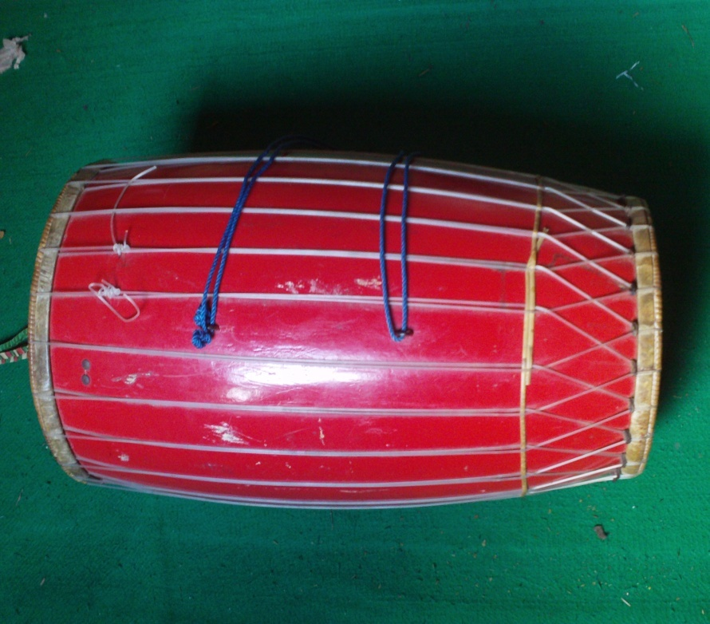

Gambar 1. Alat Musik Gendang

(Dok. Sulfiana. 2013)

1. Gong

Gong merupakan alat musik yang terbuat dari logam yang berbentuk bulat pada bagian tengahnya menonjol sebagai tempat jatuhnya pemukul.

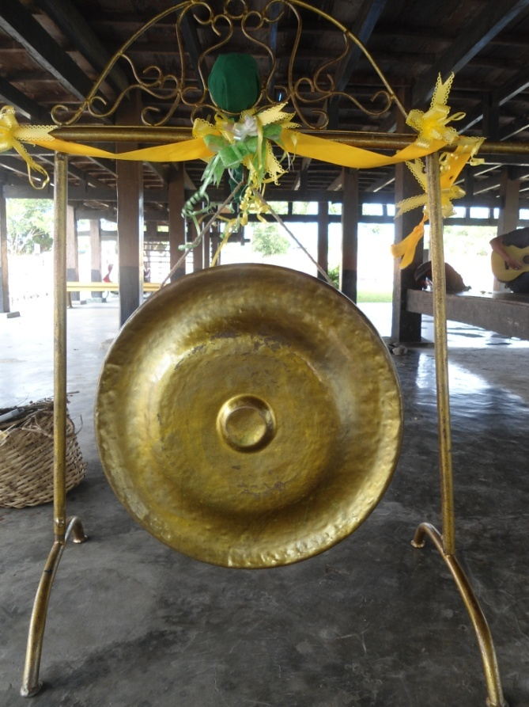

Gambar 2. Alat Musik Gong

(Dok. Sulfiana. 2013)

1. *Ana’ baccing*

*Ana baccing* merupakan alat musik yang terbuat dari dua batang logam.

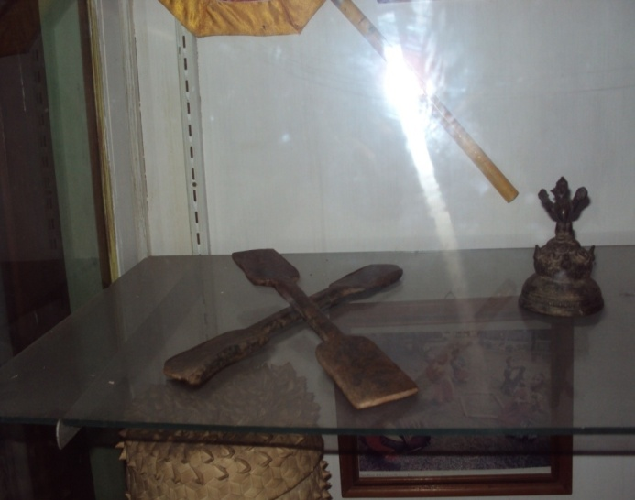

Gambar 3. Alat musik ana’ baccing

(Dok. Sulfiana. 2013)

1. *Kancing*

*Kancing* merupakan alat musik yang terbuat dari dua buah logam yang berbentuk piring dan diberi tali pengikat.

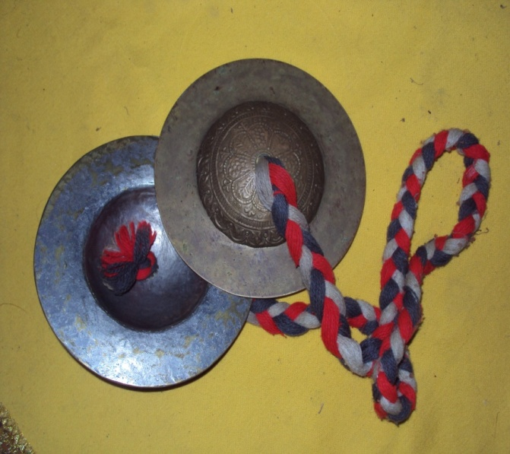

Gambar 4. Alat musik kancing

(Dok. Sulfiana. 2013)

1. Kostum dan Aksesoris

Kostum merupakan pakaian khusus (dapat pula merupakan pakaian seragam), sedangkan perhiasan merupakan aksesoris atau pelengkap untuk kostum yang digunakan oleh penari *pajjaga Andi Makkunrai* versi Lembaga Seni Budaya Arung Palakka. Adapun kostum yang digunakan sebagai berikut:

1. Kostum
2. *Waju’tokko* merupakan baju khas suku bugis yang dipakai oleh para wanita pada saat acara-acara kerajaan maupun pada saat menari. Baju ini sebelum dipakai harus dikanji telebih dahulu supaya lebih keras. *Waju tokko* yang digunakan pada tari *pajjaga Andi Makkunrai* pada masa sistem kerajaan adalah baju yang di buat oleh Andi Fatimah Banri, Raja Bone ke XXVIII, tetapi pada Lembaga Seni Budaya Arung Palakka merupakan kreasinya. Warna yang digunakan adalah hijau muda dan kuning emas. Hijau melambangkanwarna khas penari sedangkan kuning melambangkan warna khas Bone. Yang panjangnya sepaha.

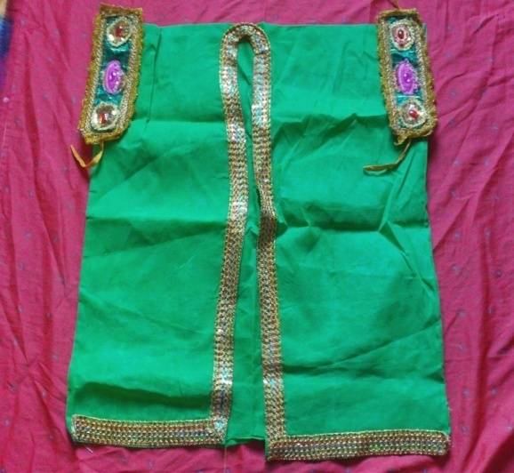

Gambar 5.*Waju tokko*(baju bodo).

(Dok. Sulfiana. 2013)

1. *Lipa’ tallasa* (sarung *tallasa*) yang terbuat dari kain yang berwarna kuning emas, yang panjangnya sampai mata kaki dan motif pada kain *lipa’ tallasa* ini mempunyai berbagai macam corak, yang gambarnya timbul dan berwarna emas. Warna emas pada *lipa’ tallasa* ini melambangkan warna kerajaan Bone.

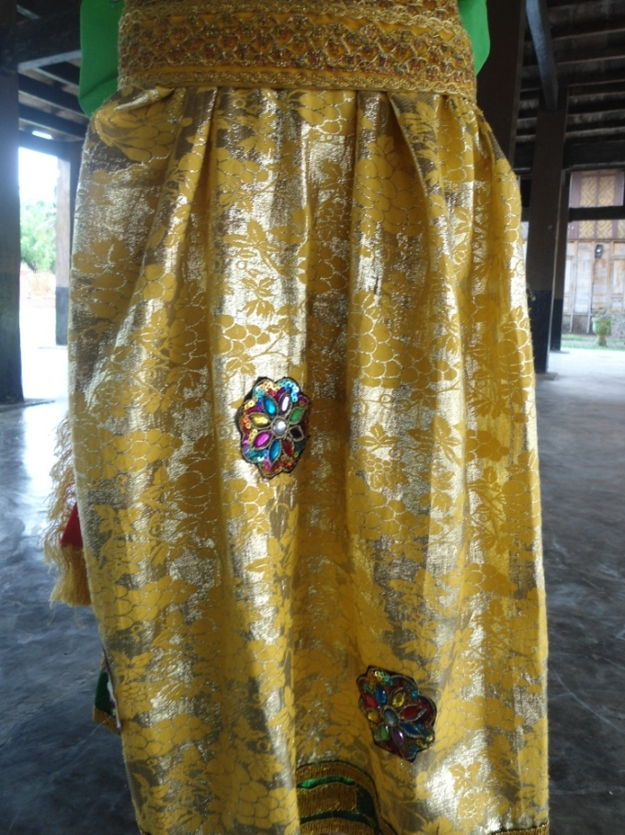

Gambar 6. *Lipa’ tallasa* (sarung *tallasa)*

(Dok. Sulfiana. 2013)

1. Perhiasan atau aksesoris
2. *Potto lampe* (gelang panjang) sebanyak dua buah, satu di sebelah tangan kanan dan satu lagi di sebelah tangan kiri penari. biasanya terbuat dari emas atau perak bentuknya panjang dan di bagian tengah gelang diberi ukiran dan ditempeli batu-batu perhiasan karena untuk memperindah gelang tersebut.

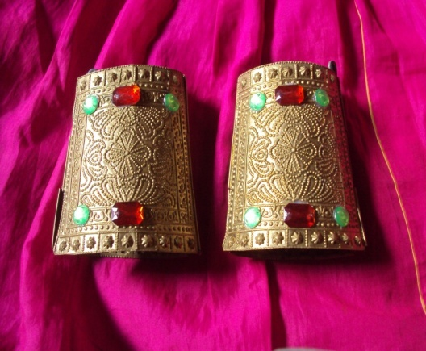

Gambar 7. *Potto lampe* (gelang Panjang)

(Dok. Sulfiana. 2013)

1. *Rante lampe* (kalung panjang)

*Rante lampe* (kalung panjang) yang terbuat dari logam atau kuningan yang berbentuk memanjang serta tersusun kebawah yang diberi tali yang terbuat dari kuningan juga yang dikaitkan dileher penari yang berbentuk seperti bunga.

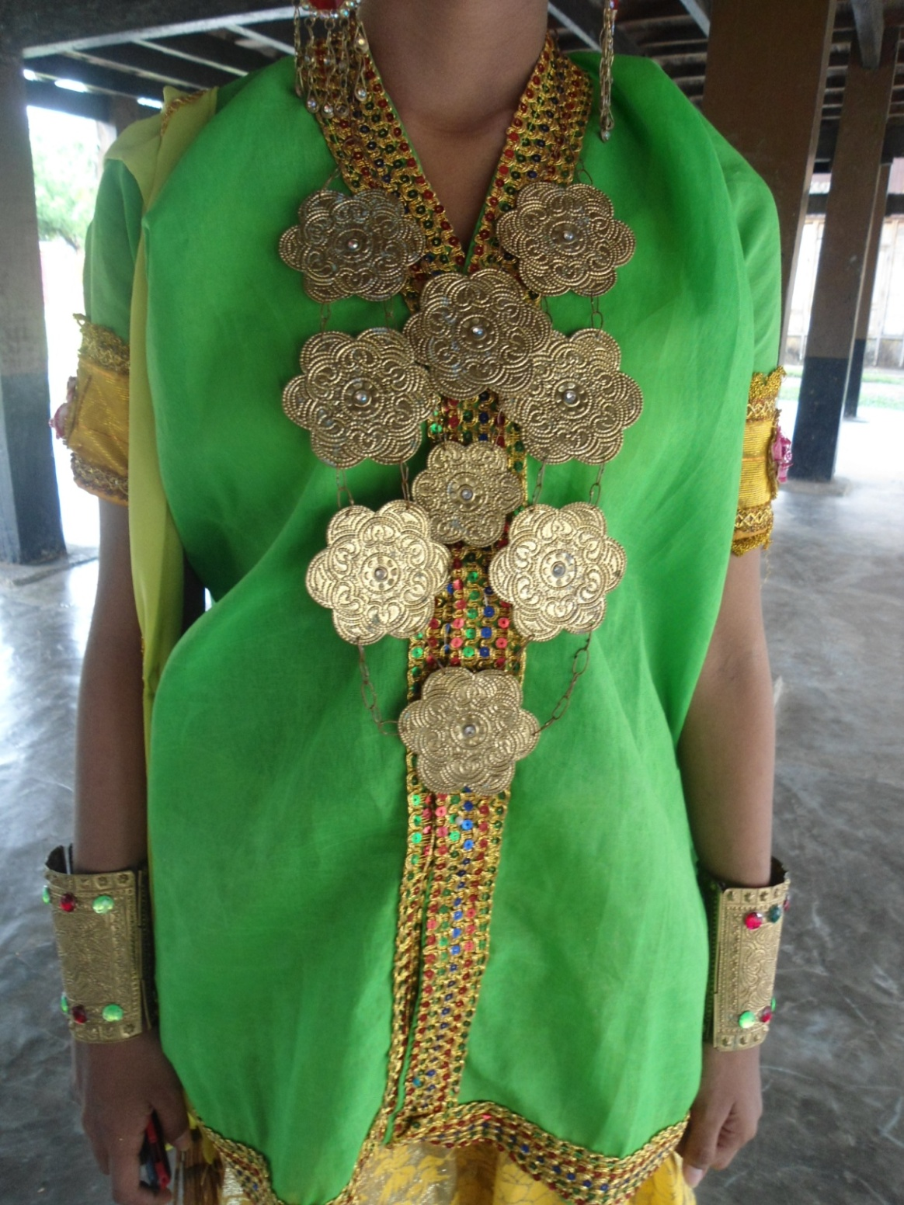

Gambar 8. *Rante lampe* (kalung Panjang)

(Dok. Sulfiana. 2013

1. *Bangkara* (anting-anting)

*Bangkara* atau anting-anting yang terbuat dari kuningan yang bentuknya panjang. Pada bagian tengah anting tersebut terdapat permata yang berwarna merah agar kelihatan indah pada saat dikenakan di telinga para penari.

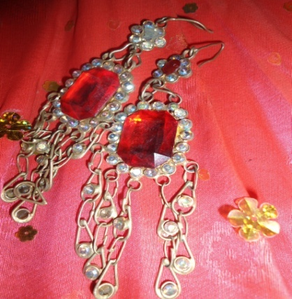

Gambar 9. *Bangkara* (anting-anting)

(Dok. Sulfiana. 2013)

1. *Patteppo*’ *jakka* (semacam bando)

*Patteppo’ jakka* atau biasa dikenal dengan sebutan bando*.* yang terbuat dari kuningan atau logam yang berbentuk melengkung dan berbentuk bunga di bagian atas lengkungan. Bando ini diletakkan pada pertengahan kepala para penari.

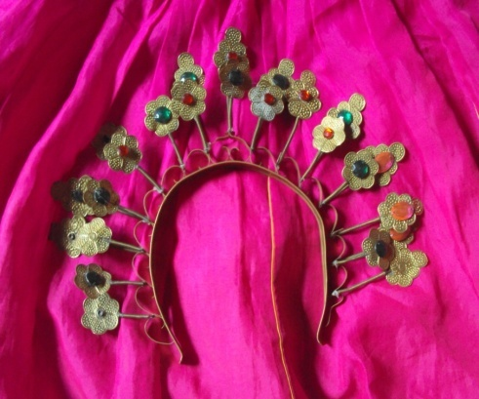

Gambar 10. *Pattepo’ jakka* (semacam bando)

(Dok. Sulfiana. 2013)

1. *Tali Bennang* (ikat pinggang)

*Tali bennang* artinya ikat pinggang, yang terbuat dari kain yang berwarna kuning emas. Fungsi dari tali bennang ini adalah sebagai pengikat dari *lipa’ tallasa* pada pinggang penari.

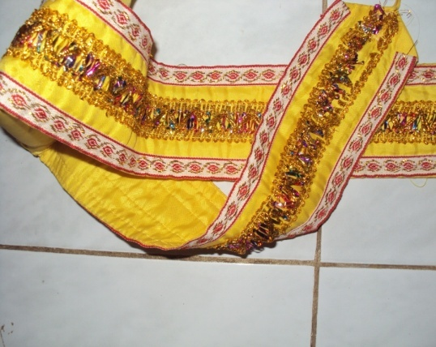

Gambar 11. *Tali Bennang* (ikat pinggang)

(Dok. Sulfiana. 2013)

1. *Simatayya* (dipakai di lengan)

*Simatayya* ini merupakan pelengkap dari kostum yang terbuat dari kain yang berukuran persegi panjang, dibagian tengah dari simatayya ini diberi hiasan bunga-bunga. Kedua ujungnya terdapat tali yang berfungsi untuk mengikat lengan baju bodo yang dikenakan pada penari.

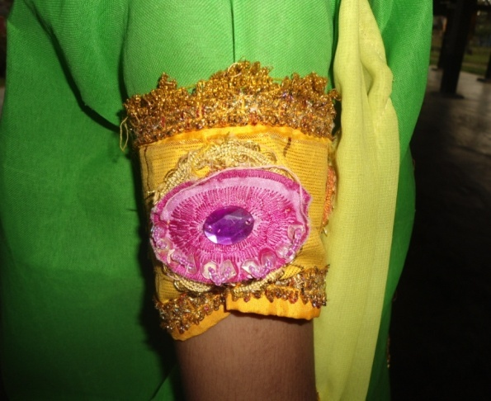

Gambar12. *Simatayya* (dipakai dilengan)

(Dok. Sulfiana. 2013)

1. *Simpolong tettong* (sanggul berdiri)

*Simpolong tettong* ini terbuat dari rambut yang dikumpulkan kemudian dibentuk menjadi sanggul berdiri. *Simpolong tettong* melambangkan agar seorang wanita harus memiliki ketegaran hidup.

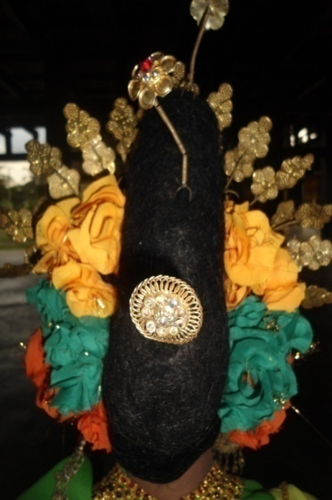

Gambar 13. *Simpolong Tettong*

(Dok. Sulfiana. 2013)

1. *Bunga padidi* (pinang goyang)

Dahulu pinang goyang terbuat dari emas dan juga perak tetapi sekarang hanya terbuat dari logam. Hiasan ini bentuknya seperti bunga teratai yang bersusun dengan permata-permata kecil pada dasar bunga. Menciptakan suatu keserasian dan keindahan tersendiri, karena pinang goyang nampak bergoyang. Dan merupakan salah satu pelengkap dari *simpolong tettong* (sanggul berdiri) karena diletakkan di atas sanggul.

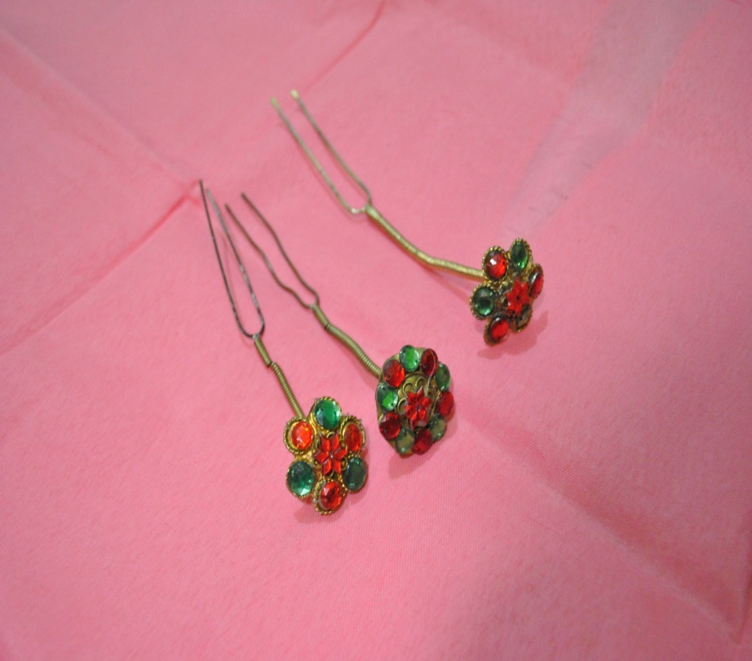

Gambar 14.*Bunga Padidi* (Pinang Goyang)

(Dok. Sulfiana. 2013)

1. Bunga *simpolong* (bunga sanggul)

Bunga sanggul merupakan hiasan yang terdapat pada kepala penari, untuk memperindah penampilan penari.

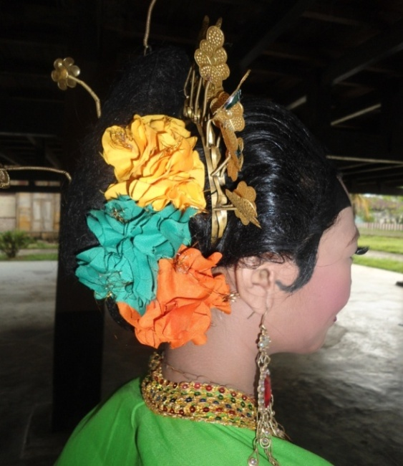

Gambar 15. Bunga *simpolong*

(Dok. Sulfiana. 2013)

1. Tata rias

Tata Rias dalam tari, erat kaitannya dengan tema dari tari yang dibawakan. Rias untuk mempertegas garis-garis wajah aslinya, tetapi sekaligus mempertajam ekspresi dari karakter tarian yang dibawakan. Bentuk, garis dan penggunaan warna rias yang menyerupai di dalam keseharian. Adapun rias yang digunakan penari pada tari *Pajjaga Andi Makkunrai* versi Lembaga Seni Budaya Arung Palakka di Kecamatan Tanete Riattang Kabupaten Bone yaitu rias cantik dengan menggunakan dadasa di bagian dahi dan menggunakan *simpolong tettong* (sanggul berdiri).

1. *Dadasa*

*Dadasa* yaitu lukisan yang dibentuk di dahi yang berwarna hitam. Sebelum dilukis di dahi biasanya penata rias atau *indo botting* mencukur rambut halus disekitar dahi tujuannya agar dadasa atau hiasan hitam pada dahi yang dikenakan oleh para penari dapat melekat dengan baik. Dan memberi petunjuk bahwa penari tersebut berasal dari lapisan sosial bangsawan. Dadasa ini biasa disebut dengan *makkanuku macang* sehingga nampak lebih menarik dan mempesona atau *makerra*. (wawancara abdul muin 16, februari 2013).

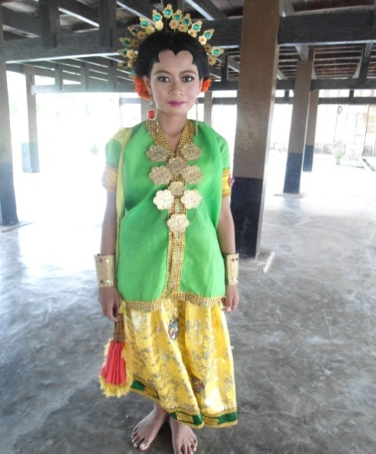

Gambar 16. Tata rias dan kostum lengkap

(Dok. Sulfiana. 2013)

1. Properti

Properti adalah kelengkapan dan peralatan penampilan atau peragaan menari. Properti merupakan salah satu elemen penting lainnya dalam tari yaitu kelengkapan tari yang di mainkan dan di manipulasi hingga menjadi bagian dari gerak. Properti yang digunakan penari dalam tari *Pajjaga Andi Makkunrai* versi Lembaga Seni Budaya Arung Palakka adalah Selendang dan kipas.

1. Selendang

Selendang merupakan salah satu alat peraga yang digunakan oleh para penari. Yang terbuat dari kain yang bentuknya memanjang kira-kira 30 cm dan panjangnya 2 m. Selendang tersebut diletakkan pada bahu sebelah kanan pada tari *Pajjaga Andi Makkunrai*.

1. Kipas

Kipas merupakan salah satu properti dari tari *Pajjaga Andi Makkunrai* yang tebuat dari bambu yang di potong-potong tipis kemudian dibentuk melengkung dan dilapisi dengan kain yang berwarna merah.

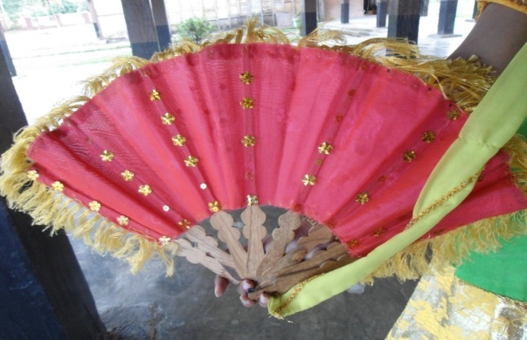

Gambar 17. Properti kipas dan selendang

(Dok. Sulfiana. 2013)

1. **Makna ragam gerak tari Pajjaga Andi Makkunrai Versi Lembaga Seni Budaya Arung Palakka di Kecamatan Tanete Riattang Kabupaten Bone.**
2. Makna *muttama* atau gerakan masuk

Gerakan *muttama* atau gerakan masuk ini, tidak memiliki makna namun berfungsi sebagai tanda untuk mempersiapkan diri sebelum melakukan gerakan tari. Atau segala sesuatu yang dikerjakan oleh setiap munusia harus selalu mempersiapkan diri, baik dari segi jasmani maupun rohani. Agar selalu diridhoi oleh Allah SWT dan segala pekerjaan yang di laksanakan berjalan dengan lancar.

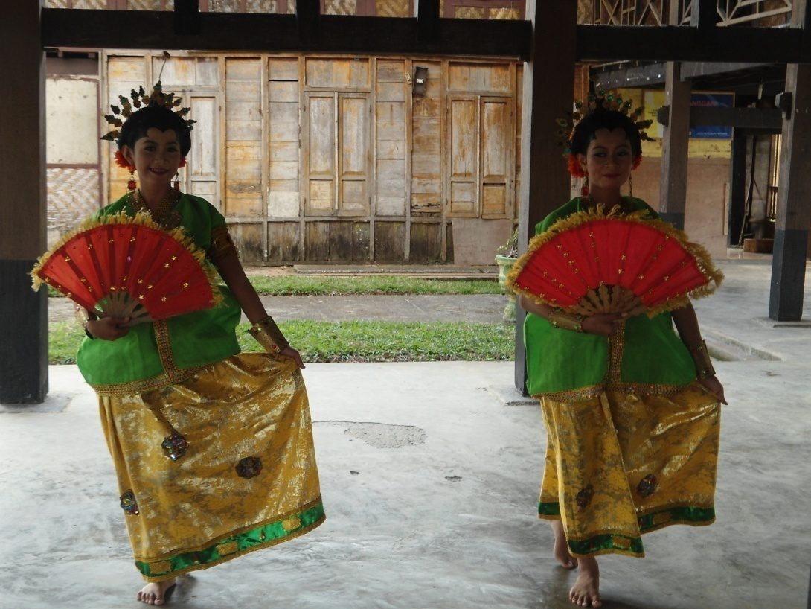

Gambar 18. Ragam *muttama* atau gerakan masuk

(Dok. Sulfiana. 2013)

1. Makna *makkasiwiyang* atau penghormatan

*Makasiwiyang* berasal dari kata *kasiwiyang* dalam bahasa Bugis berarti penghormatan kepada Raja. Maksudnya adalah sebagai simbol memberi penghargaan atau penghormatan kepada Raja sebelum para penari tari *Pajjaga Andi Makkunrai* melanjutkan tariannya, para penari harus memberikan penghormatan kepada sang Raja dan tamu-tamu yang berada dalam Saoraja (Istana Bone).

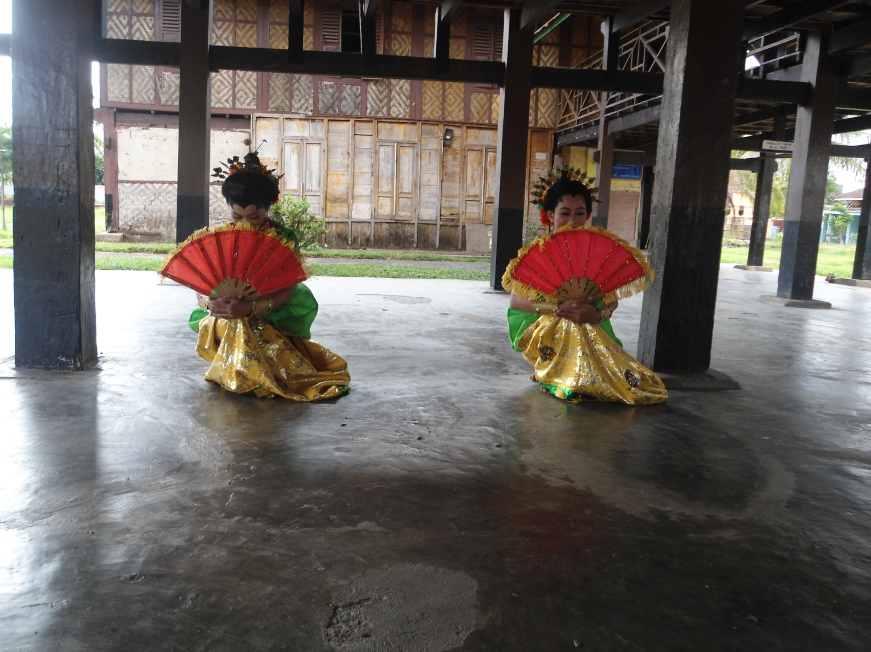

Gambar 19. Ragam *makkasiwiyang* atau penghormatan

(Dok. Sulfiana. 2013)

1. *Mangngade* (adab)

Ragam *mangngade* atau adab dalam tari *Pajjaga Andi Makkunrai* adalah memiliki makna kesopanan dan tata krama, agar dapat menyakinkan hati Raja sehingga para penari dapat mengundang dan mengajak para tamu-tamu kehormatan Raja dalam menyaksikan tarian tersebut. Sehingga Raja dan tamu kehormatan dapat saling mempererat tali persaudaraan, dan hubungan di antara mereka kian erat tanpa ada perbuatan yang keji.

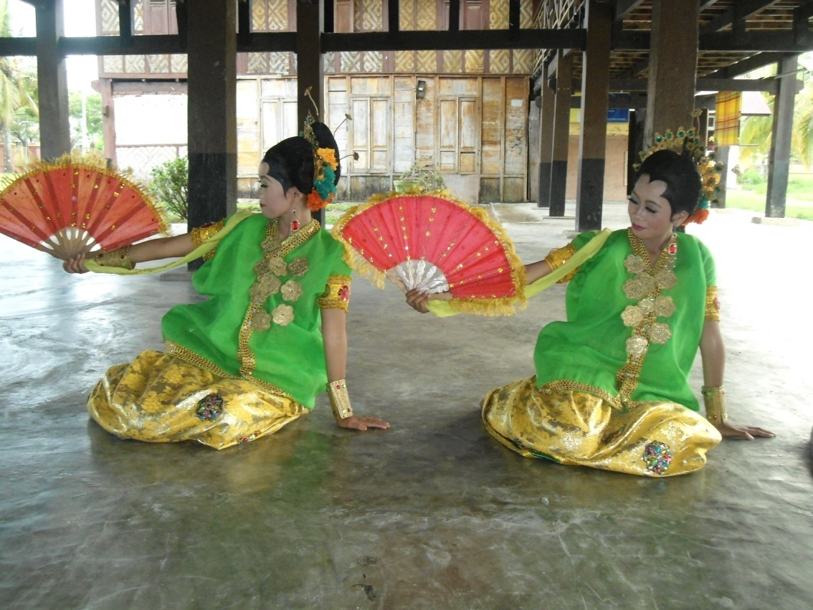

Gambar 20. Ragam *mangngade* atau adab

(Dok. Sulfiana. 2013)

1. Makna *mappatabe* atau meminta izin.

*Mappatabe* merupakan simbol penghargaan sebagai unsur pembinaan dari para penari, bahwa sebelum melakukan gerak tari hendaknya terlebih dahulu mereka harus meminta izin kepada Raja dan para tamu kehormatan agar mendapat restu dan tarianya berjalan lancar tanpa ada hambatan apapun.

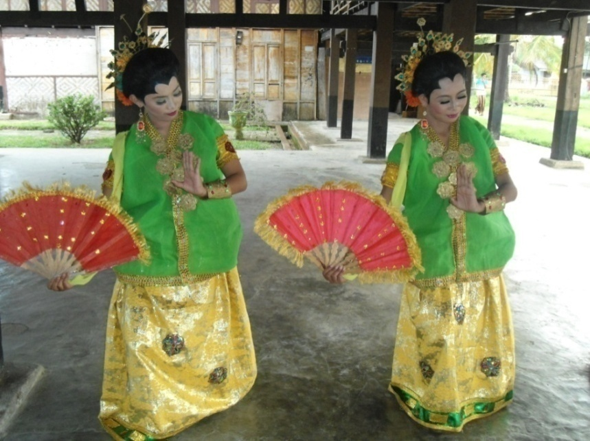

Gambar 21. Ragam *mappatabe* atau meminta izin

(Dok. Sulfiana. 2013

1. Makna *massampeang* atau menolak bala

Di dalam ragam *massampeang* atau menolak bala ini memiliki gerak mengambil dan membuang. Maksud dari kata mengambil tersebut adalah memiliki makna mengambil dan menerima hal-hal yang baik atau segala sesuatu yang dianggap baik. Sedangkan maksud dari kata membuang adalah memiliki makna bahwa segala sesuatu yang dianggap buruk harus dibuang dan tidak boleh dipelihara dalam kehidupan karena akan merugikan Raja dan diri sendiri. Sehingga dalam tari *Pajjaga Andi Makkunrai* ini, mempunyai ragam *massampeang* agar kiranya dapat menjaga Raja dari segala sesuatu mala petaka atau bahaya yang akan terjadi.

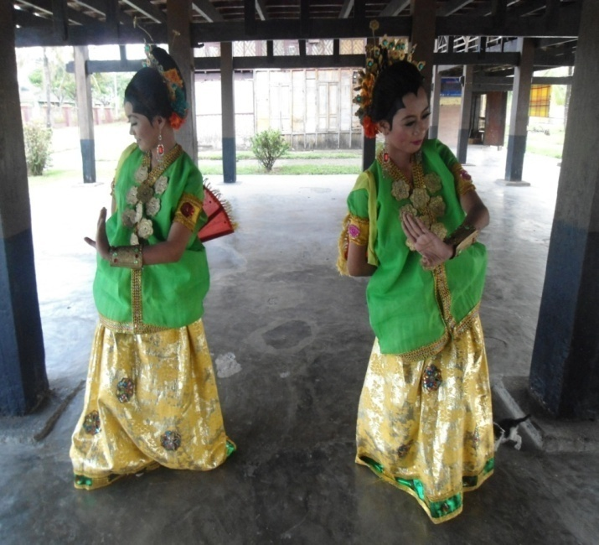

Gambar 22. Ragam *massampeang* atau menolak bala

(Dok. Sulfiana. 2013)

1. Makna *mali siparappe rebba si patokkong*

*Mali siparappe rebba si patokkong* ini mempunyai arti bahwa hanyut saling terdampar, rubuh saling tegakkan, terlupa saling ingatkan dan sehidup saling meghargai. Sebuah pepatah bugis yang mengandung makna yang sangat dalam tentang arti persaudaraan akan selalu hidup dalam jiwa raja dan masyarakat. Dan mengingatkan kepada umat manusia bawasanya di mata Tuhan YME tidak pernah membedakan ras, suku, golongan dan kepercayaan semuanya adalah sama.

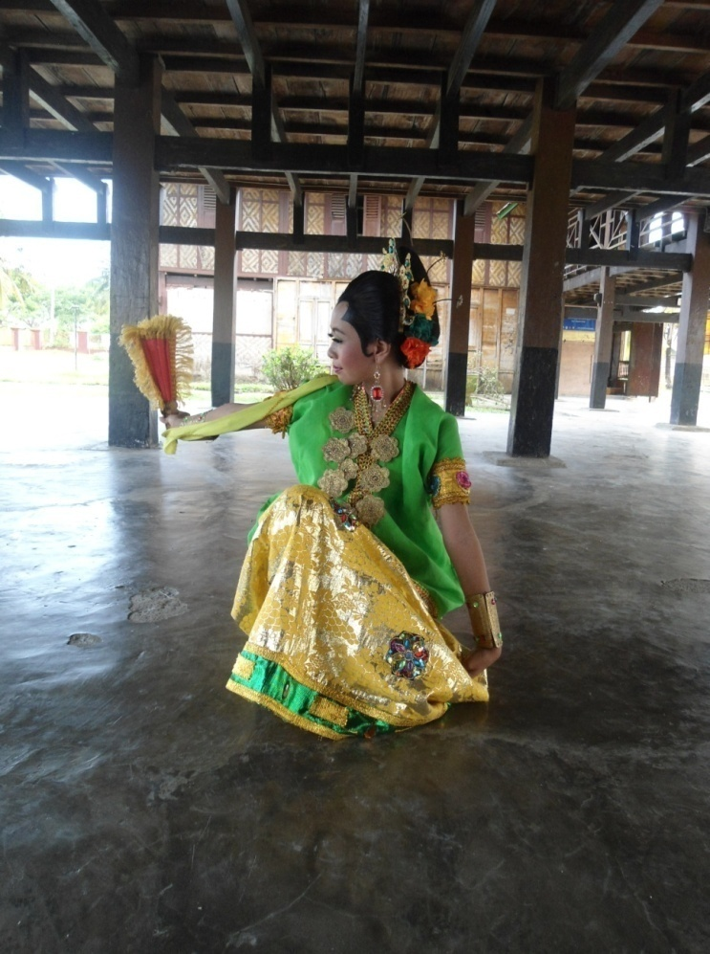

Gambar 23. Ragam *mali siparappe rebba sipatokkong*

(Dok. Sulfiana. 2013)

1. Makna *sere’* atau menari

Sere dalam tari *Pajjaga Andi Makkunrai* berfungsi untuk menghibur Raja dan tamu kehormatan Raja. Dan sebagai puncak dari tari tersebut. Sere di sini tidak memiliki makna karena hanya untuk memberi hiburan kepada Raja.

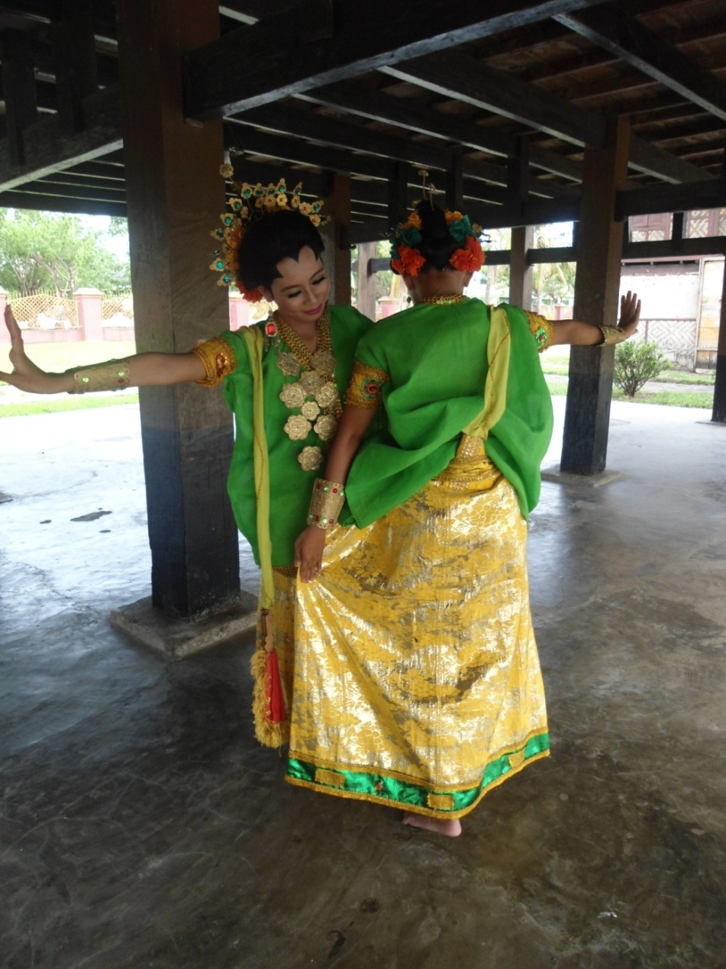

Gambar 24. Ragam *sere*’ atau menari

(Dok. Sulfiana. 2013)

1. Makna *Massimang atau* mohon pamit.

Ragam *massimang* pada tari *Pajjaga Andi Makkunrai* mengandung makna bahwa para penari sudah selesai melakukan gerakan tarinya, maka mereka harus memohon pamit atau meminta izin kepada Raja dan tamu kehormatan agar meninggalkan tempat pertunjukan. Para penari harus *massimang* supaya Raja merasa sangat dihargai oleh para penari. Kata *massimang* bukan hanya ada pada ragam tari. Namun juga digunakan apabila bertamu di rumah seseorang, kita harus memohon pamit kepada tuan rumah agar tuan rumah merasa dihargai oleh tamu.

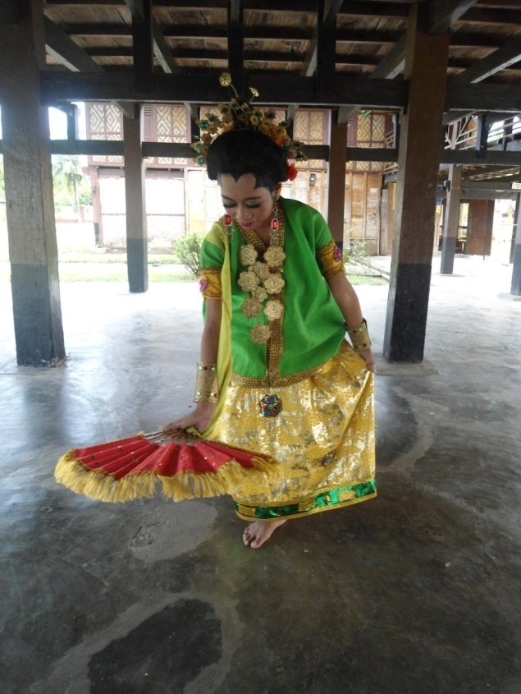

Gambar 25. Ragam *massimang* atau memohon pamit

(Dok. Sulfiana. 2013)

1. **PEMBAHASAN**

Sejarah munculnya Tari *Pajjaga* di kerajaan Bone adalah setelah perkawinan antara La Patau Matanna Tikka dengan seorang putri dari kerajaan luwu, sehingga putri tersebut mengikuti sang suami ke *Saoraja* (Istana Bone). jadi pelindung serta penghibur di ikut sertakan untuk menjaga sang putri di dalam Istana Bone. maka dari itu berkembanglah tari *Pajjaga* di kerajaan Bone. Tarian ini tumbuh dan berkembang di lingkungan kerajaan Bone dan ditarikan di dalam *Saoraja* (Istana Bone).

Tari *Pajjaga* berasal dari dua kata yaitu *pa* yang berarti orangnya dan *jaga* artinya berjaga, maka *pajjaga* adalah orang yang berjaga. *Pajjaga Andi* merupakan tari yang dulunya bernama tari *Pajjaga.* Akan tetapi tari ini kemudian berubah nama menjadi tari *Pajjaga Andi* pada masa pemerintahan raja Bone yang ke XXXII (32) yaitu La Mappayukki Sultan Ibrahim Matinroe Ri Gowa atau dikenal dengan sebutan nama Andi Mappanyukki pada tahun 1931. Nama tari *Pajjaga Andi* terbagi menjadi dua yaitu *Pajjaga Andi Makkunrai* untuk perempuan dan *Pajjaga Andi Burane* untuk laki-laki. kata Andi dalam bahasa bugis berarti *Anri* yang merupakan pemberian orang belanda yaitu seorang peneliti budaya Bugis yang bernama Mattes, dan merupakan gelar bagi para bangsawan bugis. Dan *Makkunrai* berarti perempuan. *Pajaga Andi Makkunrai* yaitu perempuan yang menjaga atau melindungi para bangsawan. Tari *Pajjaga Andi Makkunrai* ditarikan pada saat pelantikan raja Bone atau pada acara-acara kerajaan dan berfungsi sebagai hiburan kepada raja.

Dahulu tari *Pajjaga Andi Makkunrai* merupakan kegiatan hiburan untuk kalangan Andi atau para bangsawan terutama hiburan untuk Raja yang berkuasa pada masa itu, namun dewasa ini tari tersebut yang sebelumnya berfungsi sebagai hiburan untuk Raja dan tamunya kemudian beralih fungsi menjadi hiburan untuk masyarakat, ajang kompetensi, dan sebagai bahan ajar yang digunakam oleh guru-guru untuk muridnya di sekolah dan juga di sanggar tari.

Seiring dengan perkembangan zaman dan sistem kerajaan sudah di hapuskan maka salah satu jalan untuk tetap melestarikan tari yang berkembang di dalam Istana yaitu membawanya keluar dari tembok Istana dan diperkenalkan kepada generasi muda. Maka dari itu ketua dari sanggar seni budaya arung palakka yang biasa di kenal dengan sebutan Mami Fitri ini mengembangkan dan merevitalisasi tari ini ke dalam bentuk kreasi baru dengan tetap berpijak pada tradisi yang terkandung didalamnya agar tidak mengalami kepunahan oleh zaman.

Tari *Pajjaga Andi Makkunrai* versi Lembaga Seni Budaya Arung Palakka di Kecamatan Tanete Riattang Kabupaten Bone ini, dipentaskan pertama kali setelah mengalami perubahan yaitu:

1. Acara vestival Kraton di Yogyakarta pada tahun 2008.
2. Acara hari jadi Kabupaten Bone yang diadakan setiap tahunnya.
3. Acara memperingati hari kemerdekaan yang diadakan setiap tahunnya yaitu pada tanggal 17 agustus.

Penari tari *Pajjaga Andi Makkunrai* ditarikan oleh perempuan yang tidak harus bergelar Andi. Namun pada masa sistem kerajaan para penari harus merupakan isi dari Istana dan bagian dari keluarga Raja atau orang kepercayaan Raja. Pada masa sekarang ini tari *Pajjaga Andi Makkunrai* sudah dikembangkan maka penarinya bisa dari kaum bangsawan atau para generasi muda. Jumlah penarinya tidak dibatasi tetapi harus berjumlah genap yaitu 2, 4, 6, 8, 10. Namun yang sering dilakukan yaitu berjumlah 6, jumlahnya tidak terlalu kurang dan tidak terlalu banyak. Alasan jumlah penari ini tidak terlalu banyak karena ketika tari tersebut di tampilkan di depan Raja, beliau tidak terlalu pusing mana yang mau di saksikan. Berjumlah genap karena tari ini pada saat ditarikan terdapat gerak yang saling berpasang-pasangan, Pola lantai pada masa sistem kerajaan tidak mengikuti aturan sistem komposisi tari, para penari hanya menempatkan posisi yang tepat dihadapan Raja agar merasa nyaman ketika menyaksikan tari *Pajjaga Andi Makkunrai* tersebut. Sedangkan pada versi Lembaga Seni Budaya Arung Palakka sudah mengikuti aturan sistem komposisi tari, agar orang yang menyaksikan tarian ini dapat terhibur dengan adanya pola lantai dan para penonton tidak merasa jenuh ketika menyaksikan tarian ini.

Ragam gerak juga sangat mendukung suatu pertunjukan tari, karena dari ragam gerak yang bervariasi maka akan menambah keindahan dari tari tersebut. Adapun urutan ragam gerak tari *Pajjaga Andi Makkunrai* Versi Lembaga Seni Budaya Arung Palakka yaitu:

1. Ragam *muttama* atau gerakan masuk.
2. Ragam *makkasiwiyang* atau penghormatan.
3. Ragam *mangngade* atau adab.
4. Ragam *mappatabe* atau memohon izin.
5. Ragam *massampeang* atau menolak bala.
6. Ragam mali *siparappe* rebba sipatokkong.
7. Ragam *Sere’.*
8. Ragam *Massimang* atau mohon pamit.

Ragam satu sampai ragam yang ke delapan ini merupakan urutan ragam dari tari *Pajjaga Andi Makkunrai* versi Lembaga Seni Budaya Arung Palakka yang sudah teratur dan tidak dapat diganti, diubah maupun ditukar. Karena tarian ini diawali dengan ragam *muttama* yang berarti masuk, kemudian ragam *makkasiwiyang* yang berarti penghormatan terhadap tamu-tamu yang datang, ragam *mangngade* yang berarti adab, ragam *mappatabe* yang berarti memohon izin, ragam *massampeang* yang berarti menolak bala, ragam *mali siparappe rebba sipatokkong*, ragam *sere’* yang berarti menari, dan terakhir adalah ragam *massimang* yang berarti memohon pamit. Dari ke delapan ragam sudah jelas merupakan proses dari sebuah tari yang ada, karena ada ragam memulai dan juga mengakhiri. Nama-nama dari ke delapan ragam ini merupakan nama asli dari tari *Pajjaga Andi Makkunrai* yang terdahulu, namun dari segi geraknya sudah mengalami perkembangan atau dikreasikan. Dari semua urutan ragam tari *Pajjaga* *Andi Makkunrai* versi Lembaga Seni Budaya Arung Palakka di Kecamatan Tanete Riattang Kabupaten Bone adalah suatu tradisi budaya dari masyarakat Bugis khususnya di Kabupaten Bone karena merupakan peninggalan dari leluhur yang didalamnya terdapat nilai-nilai kebudayaan yang patut untuk dipertahankan, karena dapat mengajak masyarakat dan para generasi muda untuk menjadikan suatu pedoman pembelajaran bagaimana saling menghargai dan menghormati antar sesama manusia.

Makna dari setiap ragam yang terkandung pada tari *Pajjaga Andi Makkunrai* adalah:

1. Makna *muttama* atau gerakan masuk

Gerakan *muttama* atau gerakan masuk ini, tidak memiliki makna namun berfungsi sebagai tanda untuk mempersiapkan diri sebelum melakukan gerakan tari. Atau segala sesuatu yang dikerjakan oleh setiap munusia harus selalu mempersiapkan diri, baik dari segi jasmani maupun rohani. Agar selalu diridhoi oleh Allah SWT dan segala pekerjaan yang dilaksanakan berjalan dengan lancar.

1. Makna *makkasiwiyang* atau penghormatan

*Makasiwiyang* berasal dari kata *kasiwiyang* dalam bahasa Bugis berarti penghormatan kepada Raja. Maksudnya adalah sebagai simbol memberi penghargaan atau penghormatan kepada Raja sebelum para penari tari *Pajjaga Andi Makkunrai* melanjutkan tariannya, para penari harus memberikan penghormatan kepada sang Raja dan tamu-tamu raja yang berada dalam *Saoraja* (Istana Bone).

1. *Mangngade* (adab)

Ragam *mangngade* atau adab dalam tari *Pajjaga Andi Makkunrai* adalah memiliki makna kesopanan dan tata krama, agar dapat menyakinkan hati Raja sehingga para penari dapat mengundang dan mengajak para tamu-tamu kehormatan Raja dalam menyaksikan tarian tersebut. Sehingga Raja dan tamu kehormatan dapat saling mempererat tali persaudaraan, dan hubungan di antara mereka kian erat tanpa ada perbuatan yang keji.

1. Makna *mappatabe* atau memohon izin.

*Mappatabe* merupakan simbol penghargaan sebagai unsur pembinaan dari para penari, bahwa sebelum melakukan gerak tari hendaknya terlebih dahulu mereka harus meminta izin kepada Raja dan para tamu kehormatan agar mendapat restu dan tarianya berjalan lancar tanpa ada hambatan apapun.

1. Makna *massampeang* atau menolak bala

Di dalam ragam *massampeang* atau menolak bala ini memiliki gerak mengambil dan membuang. Maksud dari kata mengambil tersebut adalah memiliki makna mengambil dan menerima hal-hal yang baik atau segala sesuatu yang dianggap baik. Sedangkan maksud dari kata membuang adalah memiliki makna bahwa segala sesuatu yang dianggap buruk harus dibuang dan tidak boleh dipelihara dalam kehidupan karena akan merugikan Raja dan diri sendiri. Sehingga dalam tari *Pajjaga Andi Makkunrai* ini, mempunyai ragam *massampeang* agar kiranya dapat menjaga Raja dari segala sesuatu mala petaka atau bahaya yang akan terjadi.

1. Makna *mali siparappe rebba si patokkong*

*Mali siparappe rebba si patokkong* ini mempunyai arti bahwa hanyut saling terdampar, rubuh saling tegakkan, terlupa saling ingatkan dan sehidup saling meghargai. Sebuah pepatah bugis yang mengandung makna yang sangat dalam tentang arti persaudaraan akan selalu hidup dalam jiwa raja dan masyarakat. Dan mengingatkan kepada umat manusia bawasanya di mata Tuhan YME tidak pernah membedakan ras, suku, golongan dan kepercayaan semuanya adalah sama.

1. Makna *sere*’ atau menari

*Sere’* dalam tari *Pajjaga Andi Makkunrai* berfungsi untuk menghibur raja dan tamu kehormatan raja. Dan sebagai puncak dari tari tersebut. Sere di sini tidak memiliki makna karena hanya untuk memberi hiburan kepada Raja.

1. Makna *Massimang atau* mohon pamit.

Ragam *massimang* pada tari *Pajjaga Andi Makkunrai* mengandung makna bahwa para penari sudah selesai melakukan gerakan tarinya, maka mereka harus memohon pamit atau meminta izin kepada Raja dan tamu kehormatan agar meninggalkan tempat pertunjukan. Para penari harus *massimang* supaya Raja merasa sangat di hargai oleh para penari. Kata *massimang* bukan hanya ada pada ragam tari. Namun juga digunakan apabila bertamu di rumah seseorang, kita harus memohon pamit kepada tuan rumah agar tuan rumah merasa di hargai oleh tamu.

Kostum yang digunakan oleh para penari tari *Pajjaga Andi Makkunrai* pada masa kerajaan adalah kostum yang dibuat oleh Andi Fatimah Banri Raja Bone ke XXVIII, namun sekarang sudah di kreasikan. Berukuran sepaha yang berwarna hijau muda yang melambangkan warna seorang penari, serta menggunakan *lipa’ tallasa* atau sarung *tallasa* yang terbuat dari kain yang berwarna kuning yang melambangkan tentang warna kerajaaan Bone. menggunakan *tali bennang* (ikat pinggang) yang terbuat dari kain yang berwarna kuning emas, menggunakan pula *simattayya* sebagai pelengkap dari *waju* tokko yang berfungsi untuk mengikat lengan baju yang dikenakan oleh para penari. Sedangkan perhiasan yang digunakan yaitu *potto lampe* (gelang panjang), *rante* (kalung), *bangkara* (anting-anting), *patteppo jakka* (semacam bando). Yang dahulu pada masa kerajaan semua bahannya terbuat dari emas. Namun pada saat ini hanya terbuat dari kuningan atau logam. Terdapat pula hiasan dikepala seperti *simpollong tettong* (sanggul berdiri) yang terbuat dari rambut yang dikumpulkan kemudian di bentuk yang melambangkan bahwa seorang wanita harus memiliki ketegaran hidup, bunga padidi (pinang goyang), *bunga simpolong* (kembang), dan *dadasa* yang di bentuk didahi yang berwarna hitam yang melambangkan bahwa penari tersebut berasal dari kalangan bangsawan. Properti yang digunakan adalah kipas dan selendang.

Musik iringan merupakan bagian yang tidak terpisahkan dari sebuah tarian. Karena musik dapat memberikan dinamika dan membantu untuk memberi daya hidup dalam sebuah tarian, sehingga masyarakat yang menyaksikan tarian tersebut tidak bosan. Musik iringan dari tari *Pajjaga Andi Makkunrai* yaitu terdiri dari dua buah gendang, satu gong, satu kancing, dan satu ana’ baccing. Memiliki lagu di sepanjang tariannya. Penari pada masa sistem kerajaan bernyanyi di sepanjang tariannya. Tetapi pada zamam sekarang bukan lagi para penari yang bernyanyi melainkan dari Mami Fitri atau para pemain musik dari tari *Pajjaga Andi Makkunrai*.

**BAB V**

**KESIMPULAN DAN SARAN**

1. **Kesimpulan**

Berdasarkan uraian dari hasil penelitian yang telah dikemukakan sebelumnya, maka dapat ditarik kesimpulan tentang:

1. Sekilas tentang tari *Pajjaga Andi Makkunrai* adalah bahwa tari *Pajjaga Andi Makkunrai* merupakan tarian tradisional yang berasal dari Bone. dan berkembang pada masa pemerintahan kerajaan. Tarian ini tumbuh dan berkembang di kerajaan Bone dan ditarikan didalam *Saoraja* (Istana Bone). tari *pajjaga Andi makkunrai* mencapai tingkat kejayaanya pada masa pemerintahan raja Bone yang XXXII yaitu La Mappanyukki Sultan Ibrahim Matinroe ri Gowa atau lebih dikenal dengan nama Andi Mappanyukki.

Dahulu tarian ini merupakan kegiatan hiburan untuk kalangan Andi atau para bangsawan terutama hiburan untuk raja yang berkuasa pada masa itu. Namun dewasa ini, tarian tersebut yang sebelumnya berfungsi sebagai hiburan untuk Raja dan tamunya kini beralih fungsi menjadi hiburan untuk masyarakat, dan ajang kompetensi. Dan tari ini sudah dikembangkan dan dipertahankan oleh Lembaga Seni Budaya Arung Palakka agar tidak punah oleh zaman.

68

1. Bentuk penyajian dari Tari *Pajjaga Andi Makkunrai* versi Lembaga Seni Budaya Arung Palakka yaitu penari perempuan yang berusia remaja dan berjumlah genap antara 2, 4, 6, 8 orang penari. Dan mempunyai ragam gerak yang meliputi: ragam gerak *muttama* (gerakan masuk), ragam gerak *makkasiwiyang* (penghormatan), ragam gerak *mangngade* (adab), ragam gerak *mappatebe* (meminta izin), ragam gerak *massampeang* (menolak bala), ragam gerak *mali siparappe rebba sipatokkong*, ragam gerak *sere* (menari), ragam gerak *massimang* (mohon pamit). Pada saat sistem kerajaan tidak memiliki pola lantai. Namun sekarang sudah dikembangkan akhirnya memiliki pola lantai agar menambah keindahan dari tari tersebut. Adapun musik pengiringnya yaitu dua buah gendang, satu gong, satu kancing dan satu ana’baccing. Kostum yang terdiri dari *waju tokko* (baju bodo), *lipa tallasa* (sarung *tallasa)*, *tali bennang* (ikat pinggang), *simatayya*, *potto lampe* (gelang panjang), (kalung), *bangkara* (anting-anting), *patteppo jakka* (semacam bando), Pinang goyang, *simpolong tettong* (sanggul berdiri), kembang, dan dadasa. Properti yang digunakan adalah kipas dan selendang.
2. Makna ragam tari *Pajjaga Andi Makkunrai* yaitu penghormatan kepada Raja dan berfungsi untuk menghibur raja dan tamu-tamu raja pada saat istirahat dalam Istana Bone.
3. **Saran**

Berdasarkan kesimpulan tersebut di atas, maka penulis menyarankan beberapa hal di bawah ini:

1. Kepada generasi muda yang ada di Kabupaten Bone agar lebih memperhatikan dan memelihara budaya tari *Pajjaga Andi Makkunrai*.
2. Kepada pihak Sanggar/Lembaga Seni di Kabupaten Bone Diharapkan agar tari *Pajjaga Andi Makkunrai* tetap dipertahankan sebagaimana mestinya. Dengan cara melakukan pelatihan kepada generasi muda.
3. Kepada dinas pemuda, olahraga, kebudayaan dan keparawisataan di Kabupaten Bone agar memberikan dukungan baik berupa materi, dan spiritual untuk penerus tari *Pajjaga Andi Makkunrai* demi kelestarian budaya ini.

**DAFTAR PUSTAKA**

**Sumber Tercetak**

Arikunto, Suharsimi. 1988. *Kamus Besar Bahasa Indonesia.* Jakarta: Bhakti*.*

Danesi, Marcel. 2010. *Pesan, Tanda, dan Makna: Buku Teks Dasar Mengenai Semiotika dan teori Komunikasi.* Yogyakarta*.* Jalasutra.

Departemen Pendidikan dan Kebudayaan. 1989, *Kamus Besar Bahasa Indonesia,* Jakarta: Balai Pustaka*.*

Endarmoko. 2004. *Kamus Bahasa Indonesia.* Jakarta, PN Balai Pustaka.

Hadi, Sumandiyo. 2005. *Sosiologi Tari*. Yogyakarta: Pustaka.

Hidajat, Robby. 2008. *Seni Tari*. Malang: Jurusan Seni dan Desain Fakultas Sastra Universitas Negeri Malang.

Kridalaksana, Harimurti. 1993. *Kamus Linguistik*. Jakarta: PT Gramedia Pustaka Utama

M. Jazuli.1994. *Telaah Teoritis Seni Tari.*Semarang: IKIP : Semarang Press.

Moeliono, Et Al. 1990. *Kamus besar bahasa indonesia.* Jakarta, Balai Pustaka.

Monoharto, Gunawan. 2003. *Seni Tradisional Sulawesi Selatan*. Makassar: Lamacca Press.

Murgiyanto, Sal.2004. *Tradisi dan Inovasi Beberapa Masalah Tari di Indonesia*. Jakarta: Wedatama Widya Sastra.

Najamuddin, Munasiah, 1982. *Tari Tradisional Sulawesi Selatan.* Ujung pandang Bhakti Berita Utama

Palloge, Andi. *Naskah Sejarah Kerajaan Tanah Bone*. Watampone Kabupaten Gowa: Yayasan Al Muallim, 2006.

Purwatiningsih, 2002. *Pendidikan Seni Tari- Drama TK-SD*, Malang: Uniciptantas Negeri Malang (UM Press).

Ratnawati. 2008. *“Waju Ponco Dalam Masyarakat Bone”*. Makassar. Tanpa Penerbit.

Wardhana Wisnoe, 1990*. Pendidikan Seni Tari Bagi Guru SMA*. Departemen pendidikan dan kebudayaan.

Rumanshara. H. Enos, 2002. *Peran Sanggar Seni dalam Menunjang Kegiatan Bimbingan Edukatif*. Irian Jaya: Jurnal Universitas Cendrawasih.

Ruslina, iyus Dkk, 1983. *Tari Tradisional Sulawesi Selatan*, Ujung Pandang Bhakti Berita Utama.

Sapada, Andi Nurhani. 2005. *Tari Kreasi Baru Sulawesi Selatan.* Bandung: PT.Sarana Panca Karya.

Soedarsono, 1986. *Pengantar Komposisi Tari.* Jogyakarta: Asti.

__________, 2002. *Seni pertunjukan indonesia.* Jogyakarta, gadja mada. UNIVERSITAS PRESS.

Subagyo, P. J. 1991. *Metode Penelitian Dalam Teori dan Praktek*. Jakarta: PT. Rineke Citra. s

Sumaryono, Suanda Endo. 2006. *Tari Tontonan*. Jakarta:Lembaga Pendidikan

Seni Nusantara.

Syahrir, Nurlina. *Bissu dalam masyarakat pangkep*. Makassar: Badan pengembangan bahasa dan seni UNM, 2003.

S.S, Daryanto, 1997. *Kamus Bahasa Indonesia Lengkap*, Surabaya: Apollo.

Tim Abdi Guru, 2006. *Seni Budaya* Untuk SMP Kelas VIII. Demak: PT. Gelora Aksara Pratama.